建设项目环境影响报告表
（污染影响类）

项目名称：玛纳斯县中医医院中医康复治疗建设项目
建设单位（盖章）：玛纳斯县卫生健康委员会
编制日期：2022年2月

中华人民共和国生态环境部制

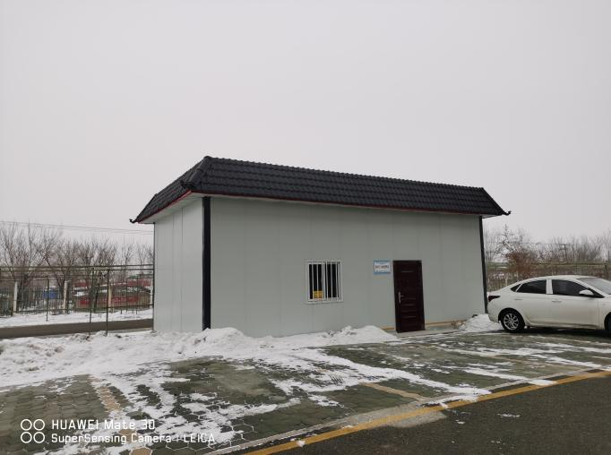 | 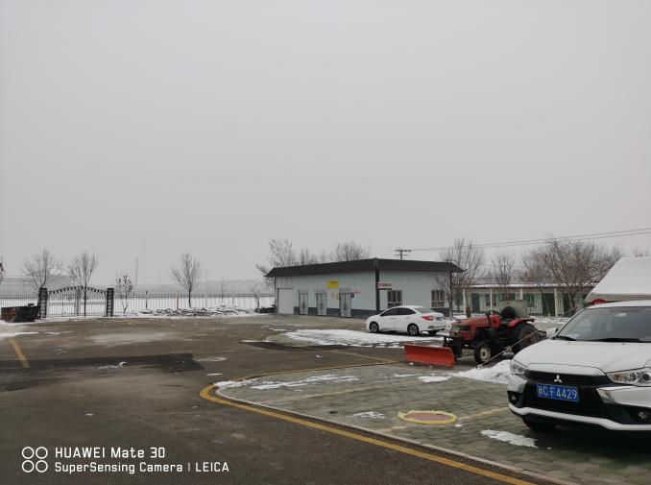
医疗废水处理站 | 医疗废物暂存间
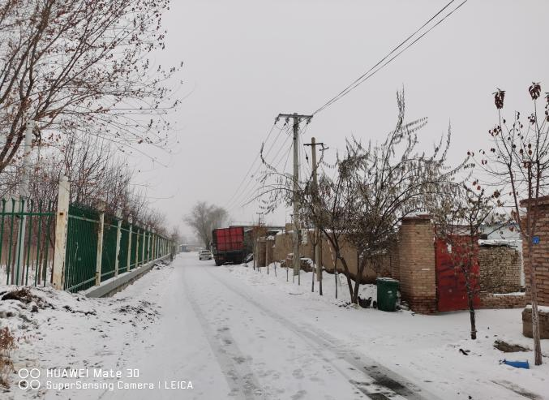 | 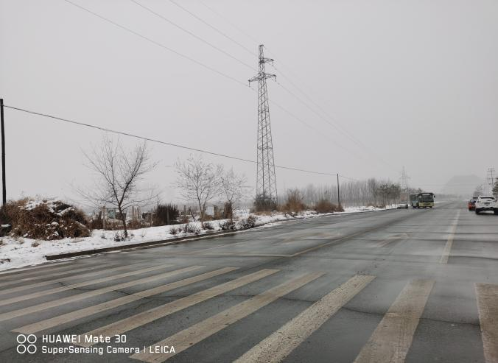
东侧居民区 | 中医院南侧道路
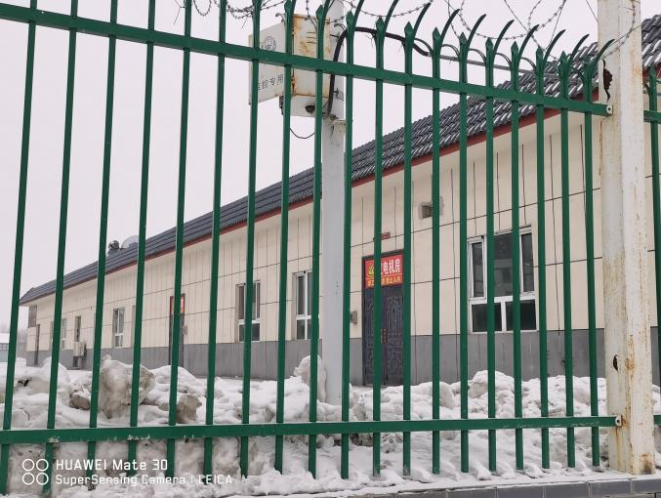 | 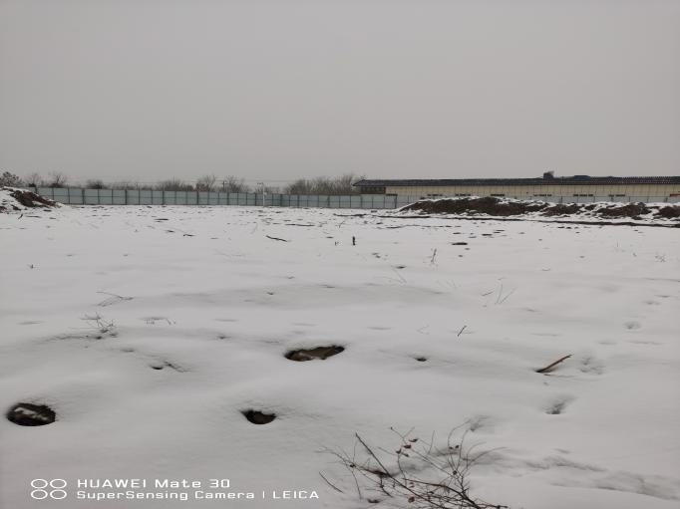
北侧职工食堂及机房 | 项目区现状
现场勘查照片

一、建设项目基本情况
建设项目名称 | 玛纳斯县中医医院中医康复治疗建设项目
项目代码 | 2020-652324-84-01-047006
建设单位联系人 | 赵胜生 | 联系方式 | 13899600380
建设地点 | 新疆维吾尔自治区昌吉回族自治州玛纳斯县中华碧玉园东侧500m
地理坐标 | 东经86度13分41.469秒，北纬44度16分42.960秒
国民经济  行业类别 | Q8416疗养院 | 建设项目  行业类别 | 四十九、卫生84 108医院841
建设性质 | 新建（迁建）  改建  扩建  技术改造 | 建设项目  申报情形 | 首次申报项目  不予批准后再次申报项目  超五年重新审核项目  重大变动重新报批项目
项目审批（核准/备案）部门  （选填） | / | 项目审批（核准/  备案）文号（选填） | /
总投资（万元） | 7000 | 环保投资（万元） | 42
环保投资占比（%） | 0.6 | 施工工期 | 2022年3月-2023年12月
是否开工建设 | 否  是： | 用地（用海）  面积（m²） | 7000
专项评价设置情况 | 无
规划情况 | /
规划环境影响  评价情况 | 无
规划及规划环境影响评价符合性分析 | 无
其他符合性  分析 | 1.项目“三线一单”符合性分析  本项目与《昌吉回族自治州“三线一单”生态环境分区管控方案》（以下简称“三线一单”）的符合性分析如下：  生态保护红线：本项目位于玛纳斯县中医医院院内，用地性质属于医疗卫生用地，不属于生态红线区域。  环境质量底线：本项目产生的废气主要为污水处理设施产生的恶臭废气，经除臭设施处理后，对区域环境质量造成影响较小。项目区生活污水及医疗废水排入中医医院现有污水处理设施，经处理达标后排入市政排水管网，不会影响区域水环境质量。上述措施能确保本项目污染物对环境质量的影响降到最小，不突破所在区域环境质量底线。  资源利用上线：本项目运营期用水主要为生活用水和医疗门诊用水，由玛纳斯县市政供水管网供给，废水排入中医医院现有污水处理设施，经预处理达标后排入市政排水管网，最终进入玛纳斯县污水处理厂处理；项目水资源消耗量对区域资源利用总量占比很小，不会突破区域资源利用上线；本项目不占用耕地，土地资源消耗符合要求；项目总体上不会突破资源利用上线。  生态环境准入清单：根据《昌吉回族自治州“三线一单”生态环境分区管控方案及生态环境准入清单》，本项目位于玛纳斯县重点管控单元（ZH65232420001），项目符合玛纳斯县环境管控单元生态环境准入清单（重点管控单元）相关准入要求，符合新疆维吾尔自治区生态环境准入要求。  2.与《昌吉回族自治州“三线一单”生态环境分区管控方案》相符性分析  根据《昌吉回族自治州“三线一单”生态环境分区管控方案》， 自治州共划定119个环境管控单元，分为优先保护单元、重点管控单元和一般管控单元三类，实施分类管控。  优先保护单元主要包括：生态保护红线区和生态保护红线区以外的饮用水水源保护区、水源涵养区、防风固沙区、水土保持区、生物多样性维护区、土地沙化防控区、水土流失防控区等一般生态空间管控区。  重点管控单元主要包括：城镇建成区、工业园区和工业聚集区等。  一般管控单元主要包括：优先保护单元和重点管控单元之外的其它区域。  本项目在《昌吉回族自治州“三线一单”生态环境分区管控方案》，本项目位于玛纳斯县重点管控单元（编号ZH65232420001）。与昌吉回族自治州玛纳斯县环境管控单元生态环境准入清单（重点管控单元）符合性分析见表1-1。  表1-1 昌吉回族自治州玛纳斯县环境管控单元生态环境准入清单（重点管控单元）符合性一览表  项目符合国家及地方产业政策，项目采取有效的三废治理措施，符合昌吉回族自治州生态环境准入清单相关准入要求。  综上所述，本项目符合“三线一单”相关要求。  3.产业政策符合性分析  依据《产业结构调整指导目录（2019年）》，本项目属于鼓励类中的三十七项“卫生健康”第6条“传染病、儿童、精神卫生专科医院和康复医院（中心）、护理院（中心、站）、安宁疗护中心、全科医疗设施建设与服务”。因此，该项目的建设符合国家现行产业政策。  4.选址合理性分析  （1）本项目用地为专用医疗用地（详见附图4），符合玛纳斯县城总体规划，符合土地管理法律、法规有关规定和报批要求，本项目建设有利于提高玛纳斯县医疗服务水平，符合玛纳斯县总体规划和发展的需要，因此符合城市总体规划要求。  （2）项目选址位于玛纳斯县中医医院院内，玛纳斯县中医医院南、东侧为道路、西侧为乡道及葡萄地，北侧为上二工村，交通比较便捷，方便患者就医。  （3）根据区域污染源调查，项目所在区域范围内没有大的工厂及其污染大的废气排放源，项目所在地大气环境质量较好，诊疗环境好；医院附近没有工厂及其较大的噪声污染源，环境比较安静，适于患者休养和治疗，是建设高标准医院的理想区域。  （4）本项目区建设地不在地质灾害防治规划确定的地质灾害易发区内，本项目现状用地范围内均为良好建筑用地。  （5）本项目区空气、声环境质量现状基本能够满足功能区划要求，本项目建成后污染物排放较少，对周围环境影响较小。  本项目位于玛纳斯县城内，场地地势平坦。交通便利。因此，本项目建设选址是合理的。  5.与《关于加强沙区建设项目环境影响评价工作的通知》（新环环评发〔2020〕138号）相符性分析  该通知中要求：“按照《中华人民共和国防沙治沙法》要求，加强涉及沙区的建设项目环评文件受理审查，对于没有防沙治沙内容的建设项目环评文件不予受理。对于位于沙化土地封禁保护区范围内或者超过生态环境承载能力或对沙区生态环境可能造成重大影响的建设项目，不予批准其环评文件，从源头预防环境污染和生态破坏。”  本项目厂址不在沙化土地封禁保护区范围（见附图6）；在建设单位认真落实各项生态保护措施情况下，可有效控制对周围环境的影响；项目施工过程采用成熟的工艺及使用先进的设备，对项目选址充分考虑地域特征，尽量减少临时占地；本项目符合该通知要求。  6.与《新疆维吾尔自治区主体功能区规划》的相符性分析  根据《新疆维吾尔自治区主体功能区规划》，主体功能区按开发方式，分为优化开发区域、重点开发区域、限制开发区域和禁止开发区域四类；按开发内容，分为城市化地区、农产品主产区和重点生态功能区三类；按层级，分为国家和省级两个层面。  本项目位于玛纳斯县，不属于主体功能区划中确定的国家和自治区层面的禁止开发区域。本项目属于国家级农产品主产区，本项目在新疆主体功能区划图中的位置详见附图7。  主要开发管制原则：  （1）加强土地整治，搞好规划，统筹安排、连片推进，加快中低产田改造，鼓励农民开展土壤改良。  （2）重视农产品主产区土壤环境的保护，避免在农产品主产区内以及周边布局易造成农产品污染的产业。  （3）位于农产品主产区的点状能源和矿产资源基地建设，必须进行生态环境影响评估，并尽可能减少对生态空间与农业空间的占用，同步修复生态环境。其中，在水资源严重短缺、环境容量很小、生态十分脆弱、地震和地质灾害频发的地区，要严格控制能源和矿产资源开发。  相符性分析：  本项目为玛纳斯县中医医院中医康复治疗项目，项目所在区域不在生态红线区内，本环评要求建设单位对施工活动严格控制，尽可能减少对生态系统的干扰；积极落实本环评提出的各项生态环境保护措施，因此，本项目的建设符合《新疆维吾尔自治区主体功能区规划》对于项目区块的开发管制原则。
  管控要求 |  | 本项目 | 符合性
  空间布局约束 | 1、执行自治区、乌昌石片区总体准入要求中关于重点管控单元空间布局约束的准入要求（表2-3 A6.1、表3.4-2 B1）。  2、在居民住宅区等人口密集区域和机关、医院、学校、幼儿园、养老院等其他需要特殊保护的区域及其周边，不得新建和扩建易产生恶臭气体的生产项目，或者从事其他产生恶臭气体的生产经营活动。已建成的，应当逐步搬迁或者升级改造。  3、城市建成区禁止新建每小时65蒸吨以下燃煤锅炉。  4、在集中供热管网覆盖地区，禁止新建、扩建分散燃煤供热锅炉。 | 本项目为中医康复治疗项目，不涉及“高污染、高环境风险产品”工业项目。位于玛纳斯县中医医院院内不新增占地，项目废水依托中医院现有污水处理设施处理；供暖接入市政集中供热管网。 | 符合
  污染物排放管控 | 1、执行自治区、乌昌石片区总体准入要求中关于重点管控单元污染物排放管控的准入要求（表2-3 A6.2、表3.4-2 B2）。  2、新（改、扩）建项目应执行最严格的大气污染物特别排放标准。  3、PM_{2.5}年平均浓度不达标县市（园区），禁止新（改、扩）建未落实SO₂、NOx、烟粉尘、挥发性有机物（VOCs）等四项大气污染物总量指标昌吉州区域内倍量替代的项目。  4、加大对纯凝机组和热电联产机组技术改造力度，加快供热管网建设，充分释放和提高供热能力。  5、施工工地全面落实“六个百分之百”（施工工地周边围挡、物料堆放覆盖、出入车辆冲洗、施工现场地面硬化、拆迁工地湿法作业、渣土车辆密闭运输）。 | 本项目为中医康复治疗项目，项目不涉及SO₂、NOx、烟粉尘、挥发性有机物（VOCs）等大气污染物排放。项目供暖接入市政集中供热管网。施工工地能全面落实“六个百分之百” | 符合
  环境风险防控 | 1、执行自治区、乌昌石片区总体准入要求中关于重点管控单元环境风险防控的准入要求（表2-3 A6.3、表3.4-2 B3）。 | 本项目位于玛纳斯县中医医院院内，属于玛纳斯县建成区 | 符合
  资源开发效率要求 | 1、执行自治区、乌昌石片区总体准入要求中关于重点管控单元资源利用效率的准入要求（表2-3 A6.4、表3.4-2 B4）。  2、禁止销售、燃用原煤、粉煤、各种可燃废物等高污染燃料；禁止新建、扩建燃用高污染燃料的设施，已建设成的，应当在规定的期限内改用清洁能源；严格控制引进高载能项目。 | 本项目位于在玛纳斯县中医医院院内，环保设施及公用工程依托中医医院现有。 | 符合

二、建设项目工程分析
建设内容 | 1.项目建设地点及周边环境概况  本项目位于玛纳斯县中华碧玉园东侧500m处，玛纳斯县中医医院院内门诊楼东侧空地，中心地理坐标为：东经86°13′41.469″，北纬44°16′42.960″。项目地理位置详见附图1，项目区卫星图详见附图2。  2.项目建设内容  本项目位于玛纳斯中医医院现状占地范围内，建设1栋地上5层，地下1层的中医康复治疗中心大楼，占地面积1000m²，其中地上建筑面积为5146.74m²，地下建筑面积为896.80m²，设置120张床位，医务人员70人。承担康复评定、康复治疗、康复训练、康复教育、康复人才培训、康复信息咨询等。其辅助工程、公用工程、环保工程均依托中医医院现有。  本项目工程组成详见表2-1。  表2-1 项目建设内容组成一览表  3.主要产能  本项目设置120张病床，接待病患100人/天。  4.主要生产单元及主要工艺  （1）本项目新建主要单元  新建1栋中医康复治疗大楼（地下1层、地上5层），地下1层为人防、采血室、B超室、CT室、X光室等；1层为耳鼻、口腔科、出院结算部、挂号收费处、心电图室、会议室等；2层为诊疗室、推拿室、骨科康复、理疗室、医护休息室等：3-5层为护士、医生办公室、病房、处置室、治疗室等。本项目不设置传染病房。  本次环境影响评价范围不包括辐射评价，辐射评价需另作环评。  （2）主要工艺  挂号、医生诊断、检查、接受治疗、病人康复。  5.主要设备  本项目主要医疗设备详情见表2-2。  表2-2 主要医疗设备一览表  6.主要原辅材料及能源消耗  本项目原辅材料及能源使用情况见表2-3。  表2-3 主要原辅材料和能源消耗一览表（年用量）  7.公用工程  （1）供电  本项目用电由玛纳斯县市政电网供给。  （2）给水  本项目用水由玛纳斯县市政供水管网供给，主要为绿化用水及中医康复诊疗中心用水。  本项目绿化面积为1000m²，绿化用水量按2L/m²，年绿化天数270天，则绿化用水量为2m³/d（540m³/a）。  根据《新疆维吾尔自治区工业和生活用水定额》（新政办发〔2007〕105号），医护人员用水25L/人·d，门诊部用水定额为25L/人次·d。本项目用水量按满负荷计；根据原国家环保总局下发的《医院污水处理技术指南》（环发〔2003〕197号）文件，中型医院：平均用水量为300~400L/床·d，本项目取350L/床·d，本项目布草洗涤委托专门清洗机构进行清洗，则项目运营后用水情况见表2-4。  表2-4 用水量估算表  注：① 陪护人数按住院病人人数1∶1计；用水定额依据《建筑给水排水设计规范》（GB50015-2009）、《新疆维吾尔自治区生活用水定额》和《医院污水处理工程技术规范》（HJ2029-2013）：4.2.2 100＜N≤499床的一般设备的中型医院，q=300L/床·d~400L/床·d，Kd=2.2~2.5，本次评价q取350L/床·d；  ② 未预见用水量是给水系统设计中，对难于预测的各项因素而准备的水量，不计入废水量。废水产生量按用水量的80%计算。  ③ 医院备品洗涤委托当地洗涤中心集中处理，因此不存在洗涤废水。  由上表可知，本项目建成后中医康复诊疗中心用水总量为49..25m³/d（17976.25m³/a），绿化用水量为2m³/d（540m³/a）。  （3）排水  医疗废水排放量按用水量的80%计，排水量为39.4m³/d（14381m³/a），玛纳斯县中医医院现有污水处理系统处理规模为：300m³/d，目前实际处理量约为17m³/d，完全能接纳本项目排水量。  本项目水平衡详见图2-1。  638.75  18516.25  15330  1095  912.5  市政供水管网  3066  住院患者用水  219.0  陪护人员用水  182.5  门诊患者用水  127.75  医护人员生活用水  化采用“化粪池+调节池+厌氧池+生化池+沉淀池+MBR膜池+清水消毒池+清水池”  市政下水管网  12264  876  730  511  14381  绿化用水  540  绿化带  玛纳斯县污水处理厂  图2-1 项目水平衡图（m³/a）  - 供暖  本项目冬季供暖由玛纳斯县市政供热管网供给，可以满足本项目冬季采暖。  8.劳动定员及工作制度  本项目医务劳动定员均为70人，年工作时间为365天。  9.项目平面布置  总图布置设计规整紧凑，符合国家颁布的现行的有关设计规范、规定及技术标准，按照联合集中，紧凑合理，留有发展用地的原则进行布置。从项目平面布置分析，本项目总图布置充分考虑了当地的气象条件，紧密结合了生产流程，因地制宜，使新建设施紧凑布置，少占地；考虑了公用工程的配套便利性，项目平面布置合理。中医医院平面布置图见图2-2。  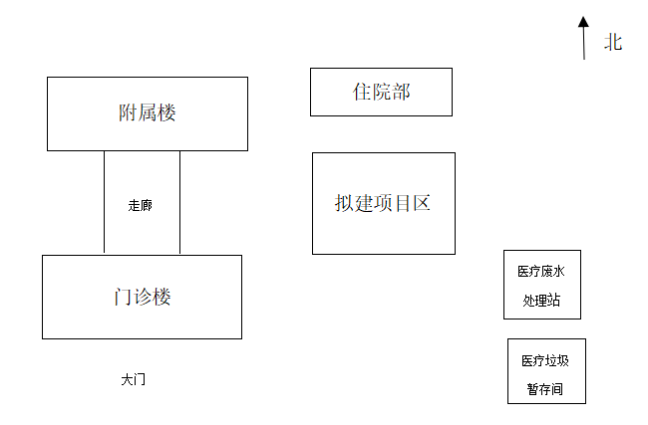  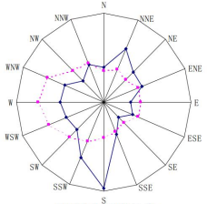  图2-2 玛纳斯县中医医院平面布置图
  项目组成 |  | 工程内容 | 规模 | 备注
  主体  工程 | 中医康复诊疗中心大楼 | 地下1层为人防、采血室、B超室、CT室、X光室等；1层为耳鼻喉科、出院结算部、挂号收费处、心电图室、会议室等；2层为诊疗室、推拿室、骨科康复、理疗室、医护休息室等：3-5层为护士、医生办公室、病房、处置室、治疗室等。 | 负1层建筑面积为896.80m²，1、2层建筑面积均为982.84m²，3层建筑面积为964m²，4-5层建筑面积均为995.92m²；总建筑面积为6043.54m²。 | 新建
  公用  工程 | 供水 | 项目用水由中医医院现有供水设施供给； | / | 依托现有
  公用  工程 | 供电 | 项目用电由中医医院现有供电网接入； | / | 依托现有
  公用  工程 | 排水 | 生活污水和医疗废水排入中医院现有污水处理站，经处理达到《医疗机构水污染物排放标准》表2预处理标准后，排入市政下水管网。 | 污水处理站处理规模为300m³/d | 依托现有
  公用  工程 | 供暖 | 本工程供暖由玛纳斯县集中供热管网接入； | / | 依托现有
  公用  工程 | 供氧 | 接入中医院现有中心供氧站 | / | 依托现有
  环保工程 | 废水 | 生活污水及医疗废水排入中医医院现有污水处理站，经处理达到《医疗机构水污染物排放标准》表2预处理标准后，排入市政下水管网。 | / | 依托现有
  环保工程 | 废气 | 污水处理设备置于地下；本环评建议项目废气处理采用生物除臭系统，经处理后由15m高排气筒排放。 | 生物除臭装置及15m高排气筒 | 新建
  环保工程 | 固废 | 生活垃圾集中收集后由环卫部门统一清运；医疗废物专人负责集中收集后，委托有资质单位处置；污泥委托有资质单位处置。 | 医疗废物储存间建筑面积均为100m² | 依托现有
  环保工程 | 噪声 | 选用低噪声医疗设备，并采取隔音等措施降噪。 | / | 新建
  环保工程 | 绿化 | 中医康复诊疗中心大楼周围新增绿化带 | 绿化面积1000m² | 新建
  科室 | 仪器名称 | 数量 | 仪器名称 | 数量
  功能评测室（一） | 表面肌电分析系统 | 1套 | 无轨迹等张肌力测试康复训练系统 | 1台
  功能评测室（一） | 手功能性电刺激评估与训练系统 | 1套 | 眼动认知康复诊断系统 | 1台
  功能评测室（一） | 助行仪功能性电刺激评估与训练系统 | 1套 | 精细运行功能评估软件 | 2台
  冷热疗室（二） | 低温冲击镇痛仪 | 1套 | 低频热敷综合治疗仪 | 1台
  低、中频室（三） | 超低频治疗仪 | 1台 | 多功能止痛及肌肉刺激仪 | 1台
  低、中频室（三） | 变频体外膈肌起搏器 | 1台 | 立体干扰电治疗仪 | 1台
  低、中频室（三） | 变频治疗系统 | 1台 | 经络通治仪 | 1台
  低、中频室（三） | 双侧控制生物刺激反馈仪 | 1台 | /
  高频室（四） | 大功率短波治疗仪 | 1台 | 负压超声治疗仪 | 1台
  高频室（四） | 大功率微波治疗仪 | 1台 | 经颅磁刺激仪 | 1台
  高频室（四） | 威伐光治疗仪 | 1台 | / | 1台
  光疗、磁疗室（五） | 磁振热治疗仪 | 1台 | 吸附式多通道激光治疗仪 | 1台
  光疗、磁疗室（五） | 线偏振光疼痛治疗仪 | 1台 | / | 1台
  声疗、牵引室（六） | 智能温热牵引系统 | 1台 | /
  疼痛治疗室（七） | 体外冲击波治疗机 | 1台 | 射频治疗系统 | 1台
  疼痛治疗室（七） | 内热针治疗仪 | 1台 | 激光磁场治疗仪
  言语认知、吞咽障碍资料室（七） | 肌电反馈、超声及电疗治疗（吞咽障碍治疗仪） | 1台 | 吞咽障碍治疗仪
  言语认知、吞咽障碍资料室（七） | 失语症心理语言评价与治疗系统 | 1台 | 言语训练卡 | 1套
  阿基米德康复工作站（十） | 阿基米德三维康复悬吊工作站 | 1个 | 全能整脊手法治疗床 | 1个
  阿基米德康复工作站（十） | 纠正性弹力环 | 70个 | 振动棒 | 16
  阿基米德康复工作站（十） | 平衡软踏 | 10 | 康复训练垫 | 20
  阿基米德康复工作站（十） | 精英型泡沫轴 | 3 | 运动机能贴 | 50
  阿基米德康复工作站（十） | 瑞士球 | 5 | 激痛点套件 | 5
  阿基米德康复工作站（十） | 动态关节松动术治疗带 | 5 | /
  PT运动康复室 | 下肢评估康复训练系统 | 1台 | 联动升降平衡杠 | 1台
  PT运动康复室 | BT瘫痪站立评估训练系统 | 1台 | 智能阶梯步行训练系统 | 1台
  PT运动康复室 | 智能上下肢康复训练器 | 1台 | 全地形模拟训练系统 | 1台
  PT运动康复室 | FES功能刺激床康复训练器 | 1台 | 多功能训练器 | 1台
  PT运动康复室 | 下肢智能反馈训练系统 | 1台 | 髋关节训练器 | 1台
  PT运动康复室 | 上肢智能反馈训练系统 | 1台 | 踝关节矫正器 | 1台
  PT运动康复室 | 肌力评估与运动反馈训练系统 | 1台 | 踝关节矫正训练器 | 1台
  PT运动康复室 | 多功能平衡训练系统 | 1台 | 踝关节训练器 | 1台
  PT运动康复室 | 简易运动功能训练系统 | 1台 | 偏瘫康复器 | 1台
  PT运动康复室 | 骑马训练器 | 1台 | 系列沙袋 | 1台
  PT运动康复室 | 牵引网架 | 1台 | 滚筒 | 1台
  PT运动康复室 | 划船训练器 | 1台 | 智能康复起立床 | 1台
  PT运动康复室 | 液压式踏步器 | 2台 | 站立架 | 1台
  PT运动康复室 | PT凳 | 4个 | 组合皮垫 | 1个
  OT作业治疗室 | 智能电动磨砂板 | 1个 | 反应是情景互动训练系统 | 1个
  OT作业治疗室 | 手工能综合训练桌 | 1个 | 日常生活作业智能训练系统 | 1个
  OT作业治疗室 | OT桌 | 1个 | 分指板 | 1个
  OT作业治疗室 | 推环 | 1个 | 手指功能训练器 | 1个
  OT作业治疗室 | 重锤式手指肌力训练桌 | 1个 | 手功能组合训练箱 | 1个
  OT作业治疗室 | 套彩盘 | 1个 | 套圈 | 1个
  OT作业治疗室 | 手功能训练器 | 1个 | 镶嵌训练器 | 1个
  OT作业治疗室 | 上肢协调功能训练器 | 1个 | 肩抬举训练器 | 1个
  OT作业治疗室 | 体操棒与抛接球 | 1个 | 腕部功能训练器 | 1个
  OT作业治疗室 | 作业训练器 | 1台 | 上肢悬挂架 | 1个
  OT作业治疗室 | 穿衣板 | 1个 | 上螺丝 | 1个
  OT作业治疗室 | 上螺母 | 1个 | /
  原辅材料/试剂 | 年耗量 | 备注
  一次性空针、输液管 | 10000具 | /
  青霉素针液 | 8000支 | /
  注射用头孢他啶 | 5000支 | /
  注射用乳糖酸阿奇霉素 | 2000支 | /
  口服阿莫西林 | 2000盒 | /
  0.9%氯化钠注射液 | 5000瓶 | /
  10%、5%葡萄糖注射液 | 5000瓶 | /
  次氯酸钠 | 0.2t/a | /
  水 | 13596.25m³/a | /
  电 | 80万Kw.h | /
  类别 | 用水定额 | 用水  规模 | 用水量 |  | 排水量
  类别 | 用水定额 | 用水  规模 | m³/d | m³/a | m³/d | m³/a
  住院患者 | 350L/床·d | 120张 | 42 | 15330 | 33.6 | 12264
  医护人员 | 25L/人·d | 70人 | 1.75 | 638.75 | 1.4 | 511
  门诊患者 | 25L/人·d | 100人 | 2.5 | 912.5 | 2.0 | 730
  陪护人生活用水 | 25L/人·d | 120人 | 3.0 | 1095 | 2.4 | 876
  绿化用水 | 2L/m² | 1000m³ | 2.0 | 540 | / | /
  合计 | - | - | 51.25 | 18516.25 | 39.4 | 14381
工艺流程和产排污环节 | - 施工期  1.1施工期工艺流程  施工期间的环境污染因素主要为废水、扬尘、固废、噪声等，施工工艺简述如下：  （1）场地平整及施工:建筑物区域先采用推土机剥离表土，运往临时存放区存放；然后采用推土机按设计推平。  （2）基坑开挖:采用单斗挖掘机，并辅以人工开挖，土石方就近堆放于基坑两侧，待基础施工后用于回填并压实。  （3）挖方边坡:为确保边坡的稳定性和防护达到预期效果，由人工自上而下修整边坡，边开挖边防护。设置挡土墙地段需间隔开挖，间隔施工，以免造成边坡失稳。  （4）填方区域:严格控制填土速度，分层填筑碾压，保证压实度。  （5）剥离表土临时存放区下方应根据现场情况设置临时拦渣墙。区内表土经多年熟化作用，有机质含量高，是良好的绿化用土壤，将严格管理，存放于指定存放地，后期用于绿化区域的表土回填，倒土时应从低处往高处堆砌。  项目在装修阶段产生的建筑垃圾，集中收集后由市政环卫部门清运到指定处理场进行处理。  施工期工艺流程见图2-3。  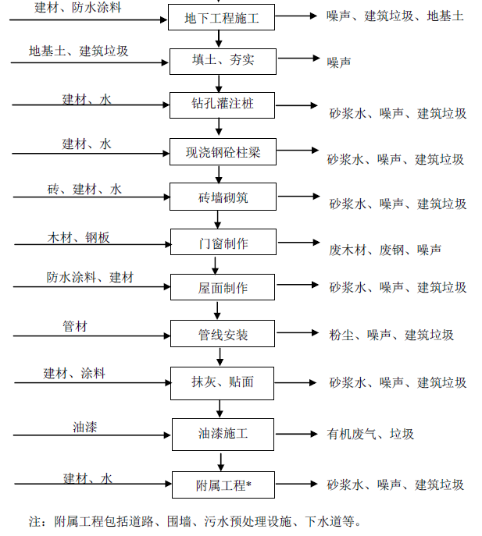  图2-3 施工流程及产污环节图  1.2施工期主要污染工序及污染因子  本项目施工期主要污染源分析如表2-5。  表2-5 施工期主要污染工序一览表  2.运营期  2.1运营期工艺流程  本项目运营期工艺流程如下：  （1）检验、诊断  针对病人陈述的患病部位进行检查，包括观察患病部位，询问患者病情，触摸患处，必要时可采样化验，该过程会产生医疗废物和废水。  （2）治疗、住院  根据患者病情后，由医生开具处方、配药，该过程产生噪声、医疗废水和医疗废物。  工艺流程见图2-4。  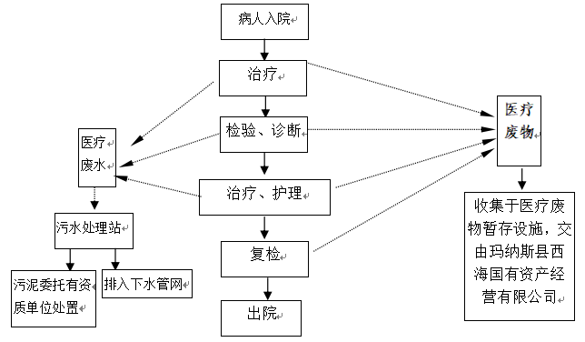  图2-4 运营期工艺流程及产污示意图  2.2运营期主要污染工序及污染因子  项目运营期主要污染源分析见表2-6。  表2-6 运营期主要污染工序及污染因子一览表
  污染类别 | 污染源名称 | 产生工序 | 主要污染因子
  废气 | 堆场、施工场地 | 施工过程、建筑物拆除 | 粉尘
  废气 | 机械动力设备 | 机械设备运行 | 尾气（SO₂、颗粒物、总烃、CO、NO_{x}）
  废水 | 施工废水 | 施工作业过程 | SS
  废水 | 生活污水 | 施工人员生活 | SS、COD_{Cr}、BOD₅、NH₃-N
  噪声 | 施工设备 | 施工设备运行 | 机械噪声
  噪声 | 运输车辆 | 运输车辆行驶 | 交通噪声
  噪声 | 施工人员 | 人员施工、生活 | 生活噪声
  固体废物 | 建筑垃圾 | 施工过程 | 土石方、建材等建筑垃圾
  固体废物 | 生活固废 | 施工人员生活 | 生活垃圾
  排放类别 | 污染源 | 污染工序 | 污染因子
  废气 | 污水处理站 | 污水处理 | H₂S、NH₃
  废水 | 医疗废水 | 检查、化验 | COD_{Cr}、BOD₅、NH₃-N、  SS、粪大肠菌群、余氯等
  废水 | 医疗废水 | 病房 | COD_{Cr}、BOD₅、NH₃-N、  SS、粪大肠菌群、余氯等
  废水 | 医疗废水 | 门诊治疗 | COD_{Cr}、BOD₅、NH₃-N、  SS、粪大肠菌群、余氯等
  废水 | 生活污水 | 医护人员办公、生活 | COD_{Cr}、BOD₅、SS、NH₃-N
  噪声 | 设备、人群 | 设备及人员活动 | 设备噪声、社会生活噪声
  固废 | 医疗服务 | 检查化验 | 医疗废物
  固废 | 生活垃圾 | 医护人员办公、生活及病患住院 | 生活垃圾
与项目有关的原有环境污染问题 | （1）玛纳斯县中医医院现阶段基本情况  玛纳斯县中医医院始建于1386年，2017年迁建新址，位于中华碧玉园东侧500米处，占地面积53.1亩，业务用房面积11118.28m²，医院现有职工165人，医院编制床位99张，实际开放床位150张，是一家集中医医疗、护理、教学、康复、预防保健及中医药文化传播。中西医结合为一体的县级二级甲等中医医院。  医院南侧为乡村道路，东侧为乡道隔路为上二工村，西侧、南侧为林带和葡萄地，北侧隔路为上二工村。中心地理坐标为：东经86°13′36.13″，北纬44°16′43.72″。项目区原为空地，无需拆除建筑。  玛纳斯县中医医院院于2013年编制完成了《玛纳斯县中医医院标准化建设项目环境影响报告书》，原昌吉回族自治州环保局以“昌州环评〔2013〕48号”对该项目进行批复；因项目名称、建筑面积及选址发生变化（新的选址位置位于原址西北侧约2.5km处）导致与原环评批复内容不符，其建筑内容不变；玛纳斯县中医医院院于2016年4月委托新疆天地源环保科技发展有限公司编制完成了《玛纳斯县中医医院标准化建设项目环境影响报告书变更说明》，（项目名称变更为“玛纳斯县中医医院综合楼建设项目”）；原昌吉回族自治州环保局以“昌州环函〔2016〕125号”对该项目进行了批复。  2020年3月23日，新疆天地鉴职业环境检测评价有限公司对《玛纳斯县中医医院综合楼建设项目》主体工程及环保设施的建设情况进行了竣工环境保护验收工作，并通过了竣工环境保护验收。  （2）中医医院现有工程主要组成部分  具体建设内容详见表2-7。  表2-7 主要建设内容一览表  玛纳斯县中医医院现有主要建筑及布置。  表2-8 各建筑楼层平面布置  - 中医医院现有工程污染物排放状况  2019年5月29~30日，新疆天地鉴职业环境检测评价有限公司对《玛纳斯县中医医院综合业务楼建设项目》进行了竣工环境保护验收现场监测。验收期间，各科室和机构正常运营，验收监测期间的工况详见表2-9。  表2-9 验收监测期间营运工况统计表  根据《玛纳斯县中医医院综合楼建设项目竣工环境保护验收监测报告》，玛纳斯县中医医院现有设施废水排放量为6200m³/a，经验收监测，污水站出口各监测因子均满足《医疗机构水污染物排放标准》（GB18466-2005）预处理标准限值要求；污水处理站厂界无组织硫化氢和氨满足《医疗机构水污染物排放标准》（GB18466-2005）表3浓度限值要求；厂界噪声满足《工业企业场界环境噪声排放标准》（GB12348-2008）中1类和4类标准要求。  医疗垃圾分类收集，暂存于医疗废物暂存间内（位于玛纳斯县中医医院院内东侧，面积100m²），交由有资质单位处置；验收监测期间污水处理站污泥尚未产生，生活垃圾交由玛纳斯县环卫部门进行处理。  根据《玛纳斯县中医医院综合楼建设项目竣工环境保护验收监测报告》监测数据核算，现有工程“三废”产排情况见下表2-10。  表2-10 现有工程运行期“三废”产排情况汇总表  （4）玛纳斯县中医医院现有遗留环境问题  中医医院现有的污水处理设施未安装恶臭气体收集处理设施，恶臭气体为无组织排放。  （5）现有遗留环境问题的解决措施  中医医院院污水处理站产生的恶臭气体由收集系统收集后经生物除臭装置，经处理后氨、硫化氢的排放浓度应满足《恶臭污染物排放标准》（GB14554-1993）表2中污染物排放标准限值，再经15m排气筒排放。
  工程  类别 | 项目  名称 | 工程建设内容 | 备注
  主体  工程 | 门诊楼、住院部 | 门诊楼建筑面积为6193.78m²，地下1层，地上4层；住院部建筑面积4602.43m²，地下1层，地上4层；医院内设置有：门诊部、住院部、药房、抢救室、注射室、化验室、手术室、放射科、B超室、心电图室、公共卫生科、妇幼保健科计划免疫科、中医理疗科室等。编制床位数99张，实际开放150张。 | /
  辅助工程 | 附属楼 | 附属楼建筑为1257m²，地下1层，地上2层 | /
  公用  工程 | 供水 | 玛纳斯县市政供水系统供给 | /
  公用  工程 | 排水 | 经排水管道排至“化粪池+调节池+厌氧池+生化池+沉淀池+MBR膜池+清水消毒池+清水池”污水处理设施 | 污水处理站  处理规模  300m³/d
  公用  工程 | 供电 | 接入市政供电电网，采用双回路供电 | /
  公用  工程 | 供热 | 市政集中供热设施供给 | /
  公用  工程 | 供氧 | 院内供氧站供给 | /
  环保  工程 | 废气  治理 | 污水处理设施位于地下，设备密闭 | /
  环保  工程 | 废水  治理 | 医院排水采用不完全分流制，雨水就近排入周边绿地。各类废水排入医院污水处理站进行处理，出水达到《医疗机构水污染物排放标准》（GB18466-2005）表2预处理标准要求后，排入市政下水管网，最终进入玛纳斯县污水处理厂处理 | 污水处理站  处理规模  300m³/d
  环保  工程 | 噪声  治理 | 优先选择低噪声产品，消声、减振等措施 | /
  环保  工程 | 固废  处置 | 设医疗废物储存间，医疗废物统一收集，交由玛纳斯县西海国有资产投资经营有限公司处置；生活垃圾存集中收集后，由环卫部门清运处理。污泥定期委托有资质单位清掏。 | /
  环保  工程 | 风险防  渗措施 | 医疗废物储存场所、污水处理站需防腐防渗处理 | /
  建筑名称 | 单元 | 使用功能
  门诊楼 | 1楼 | 门诊大厅、门诊药房、煎药室、草药房、收费处、急诊输液大厅、综合治疗室
  门诊楼 | 2楼 | 检验科、放射科、心电图室、B超室、各诊室
  门诊楼 | 3楼 | 各诊室、康复大厅
  住院部 | 1楼 | 结算中心、中心药房、治疗室、康复治疗大厅
  住院部 | 2楼 | 针推科
  住院部 | 3楼 | 骨伤科、妇科、儿科
  住院部 | 4楼 | 内科、手术室
  附属楼 | / | 职工食堂、职工宿舍、供应室、洗衣房、教学培训室、机房
  类别 | 环评设计量 | 统计日期 | 每日实际量 | 营运负荷
  住院床位数 | 140个 | 2019.1~2019.7 | 99个 | 70.7%
  门诊接诊量 | 74个/d | 2019.1~2019.7 | 30个 | 40.5%
  污水处理站 | 300m³/d | 2019.1~2019.7 | 17m³ | 5.7%
  类型 | 排放源 | 污染物名称 | 产生浓度及产生量 | 排放浓度及排放量
  水污  染物 | 医院  污水 | 废水量 | 6200m³/a | 6200m³/a
  水污  染物 | 医院  污水 | COD_{Cr} | 550mg/L；3.41t/a | 112mg/L；0.0744t/a
  水污  染物 | 医院  污水 | BOD₅ | 150mg/L；0.93t/a | 58mg/L；0.360t/a
  水污  染物 | 医院  污水 | SS | 200mg/L；1.24t/a | 4mg/L；0.0248t/a
  水污  染物 | 医院  污水 | 氨氮 | 30mg/L；0.732t/a | 0.02mg/L；0.366t/a
  水污  染物 | 医院  污水 | 粪大肠菌群 | 1.7×10¹²个/a | 630MPN/L
  水污  染物 | 医院  污水 | 余氯 | -- | 0.02mg/L；0.00012t/a
  固废 |  | 医疗废物 | 4.25t/a | 0
   |  | 污泥（干基） | 0 | 0
   |  | 生活垃圾 | 100t/a | 0

三、区域环境质量现状、环境保护目标及评价标准
区域  环境  质量  现状 | 1.大气环境  1.1基本污染物监测及评价  本项目位于玛纳斯县，根据《环境影响评价技术导则大气环境》（HJ2.2-2018），可直接采用国家或地方生态环保主管部门公开发布的评价基准年环境质量公告或环境质量报告中的数据或结论。  为了解本项目区环境空气质量现状，本次环评引用中华人民共和国生态环境部环境工程评估中心发布的“环境空气质量模型技术支持服务系统”达标区判定中的数据，选用距离本项目最近的石河子市站点2020年环境空气质量监测数据判定本项目区环境质量情况，该站点位于本项目西侧，距离本项目约12km。具体环境质量数据及评价结果见3-1。  表3-1 石河子市空气质量监测及评价结果 单位：mg/m³  根据《环境空气质量模型技术支持服务系统》数据显示石河子市2020年SO₂、NO₂、PM₁₀、PM_{2.5}年均浓度分别为10ug/m³、33ug/m³、91ug/m³、56ug/m³；CO24小时平均第95百分位数为2.2mg/m³，O₃日最大8小时平均第90百分位数为129ug/m³；PM₁₀、PM_{2.5}超过《环境空气质量标准》（GB3095-2012）中二级标准限值要求。因此，项目所在区为不达标区。  1.2补充监测污染物  本项目特征因子为氨、硫化氢，委托新疆环疆绿源环保科技有限公司对项目区域现状进行监测。  采样时间为2022年2月19日～2月21日，每天采样4次，统计小时均值。  1.4监测分析方法  采样方法按国家环保局颁发的《环境监测技术规范》执行；分析方法按《环境空气和废气 氨的测定 纳氏试剂分光光度法》（HJ533-2009）、《居住区大气中硫化氢卫生检验标准方法 亚甲蓝分光光度法》（GB11742-1989）中的要求进行。详见表3-2。  表3-2 监测分析统计表  1.5评价方法  评价方法采用最大质量浓度占相应标准质量浓度限值的百分比及超标率对监测结果进行评价分析。计算公式如下：  P_{i}=C_{i}/C_{oi}×100%  式中：P_{i}—某种污染物的最大地面质量浓度占标率，%；  C_{i}—某种污染物的实际监测浓度，mg/m³；  C_{oi}—某种污染物的环境空气标准浓度，mg/m³。  1.6评价标准  氨、硫化氢评价标准参考《环境影响评价技术导则大气环境》（HJ2.2-2018）附录D其他污染物空气质量浓度参考限值，详情见表3-3。  表3-3 环境空气质量执行标准（单位：mg/m³）  1.7监测及评价结果  大气环境质量现状评价结果见表3-4。  表3-4 环境空气特征因子质量现状监测点  由表3-4可看出，中医院下风向氨、硫化氢浓度值可满足《环境影响评价技术导则大气环境》（HJ2.2-2018）附录D其他污染物空气质量浓度参考限值中0.2mg/m³、0.01mg/m³的限值要求。  2.水环境及土壤环境  根据《建设项目环境影响报告表编制技术指南（污染影响类）（试行）》中要求，本项目不存在地下水、土壤环境污染源及污染途径的，不开展地下水及土壤环境影响评价。  3.声环境  3.1监测方法及监测点位布设  本次评价针对中医医院厂界进行了声环境质量现状监测，设4个监测点，分昼、夜两时段监测。  依照《声环境质量标准》（GB3096-2008）和《环境监测技术规范》进行噪声监测，监测仪器使用AWA5688型噪声级计，监测前用声级校准器进行校准，测量时传声器距地面1.2m，传声器戴风罩，天气情况：晴、轻风。  根据本项目所在位置、所在区域声环境功能及当地气象、地形等因素，新疆环疆绿源环保科技有限公司于2022年2月19日，对中医医院进行了噪声现状监测。监测布点见图3-1。  3.2评价标准  本项目玛纳斯县中医医院院内，中心地理坐标为：东经86°13′41.469″，北纬44°16′42.960″。项目区周围为居民区、农田，属1类标准适用区，执行《声环境质量标准》（GB3096-2008）中1类标准限值，即昼间55dB（A），夜间45dB（A）。  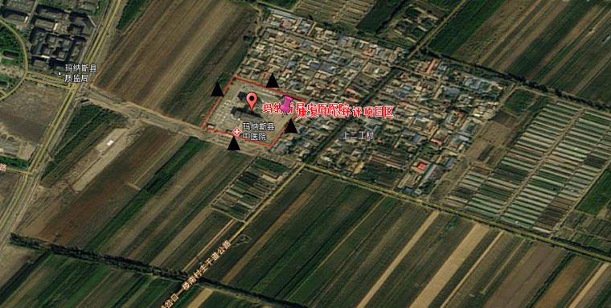  图3-1 噪声监测布点示意图  3.3监测数据及评价结果  噪声监测结果见表3-5。  表3-5 评价区环境噪声现状及评价结果 单位：dB（A）  由监测果可知，玛纳斯县中医医院周边噪声监测值未超过《声环境质量标准》（GB3096-2008）中1类标准限值，区域声环境质量现状良好，能达到环境质量标准的要求。
  序号 | 项目 | 平均时间 | 标准值 | 监测值 | 占标率（%） | 达标情况
  1 | SO₂ | 年平均 | 10 | 60 | 16.6 | 达标
  2 | NO₂ | 年平均 | 33 | 40 | 82.5 | 达标
  3 | PM₁₀ | 年平均 | 91 | 70 | 130 | 不达标
  4 | PM_{2.5} | 年平均 | 56 | 35 | 160 | 不达标
  5 | CO | 95百分位24小时平均 | 2200 | 4000 | 55 | 达标
  6 | O₃ | 90百分位  小时平均 | 129 | 160 | 80.6 | 达标
  监测项目 | 分析方法 | 方法依据 | 仪器设备 | 检出限
  氨 | 《环境空气和废气 氨的测定 纳氏试剂分光光度法》 | HJ533-2009 | 722N可见光分光光度计 | 0.25mg/m³
  硫化氢 | 《居住区大气中硫化氢卫生检验标准方法 亚甲蓝分光光度法》 | GB11742-1989 | 722N可见光分光光度计 | 0.005mg/m³
  特征因子
  污染物 | 取值时间 | 标准浓度 | 标准来源
  氨 | 1小时平均 | 0.2 | 《环境影响评价技术导则大气环境》（HJ2.2-2018）附录D其他污染物空气质量浓度参考限值
  硫化氢 | 1小时平均 | 0.01 | 《环境影响评价技术导则大气环境》（HJ2.2-2018）附录D其他污染物空气质量浓度参考限值
  监测时间 | 采样频次 | 监测因子
  监测时间 | 采样频次 | 氨 | 硫化氢
  2022年2月19日 | 第1次 | 0.06 | 0.005L
  2022年2月19日 | 第2次 | 0.07 | 0.005L
  2022年2月19日 | 第3次 | 0.06 | 0.005L
  2022年2月19日 | 第4次 | 0.08 | 0.005L
  2022年2月20日 | 第1次 | 0.08 | 0.005L
  2022年2月20日 | 第2次 | 0.07 | 0.005L
  2022年2月20日 | 第3次 | 0.06 | 0.005L
  2022年2月20日 | 第4次 | 0.07 | 0.005L
  2022年2月21日 | 第1次 | 0.08 | 0.005L
  2022年2月21日 | 第2次 | 0.07 | 0.005L
  2022年2月21日 | 第3次 | 0.07 | 0.005L
  2022年2月21日 | 第4次 | 0.06 | 0.005L
  浓度范围(mg/Nm³) |  | 0.06~0.07 | /
  标准值(mg/Nm³) |  | 0.2 | 0.01
  超标率(%) |  | 0 | 0
  监测  时间 | 监测点 | 标准 | 监测  结果 | 评价结果 | 监测  时间 | 监测点 | 标准 | 监测  结果 | 评价结果
  昼间 | 厂界东北侧 | 55 | 40 | 达标 | 夜间 | 厂界东北侧 | 45 | 39 | 达标
  昼间 | 厂界东南侧 | 55 | 41 | 达标 | 夜间 | 厂界东南侧 | 45 | 40 | 达标
  昼间 | 厂界西南 | 55 | 41 | 达标 | 夜间 | 厂界西南 | 45 | 40 | 达标
  昼间 | 厂界西北侧 | 55 | 40 | 达标 | 夜间 | 厂界西北侧 | 45 | 39 | 达标
环  境  保  护  目  标 | 1、大气环境  本项目厂界外500m范围内大气环境保护目标主要为中医院门诊楼及附属楼及上二工村居民区，无自然保护区、风景名胜区。敏感目标与本项目位置关系详见表3-3。  2、声环境  本项目厂界外50m范围内声环境保护目标主要为中医院门诊楼及附属楼及上二工村居民区，敏感目标与本项目位置关系详见表3-3。  3、地下水环境  本项目厂界外500m范围内无地下水集中式饮用水水源和热水、矿泉水、温泉等特殊地下水资源。  表3-6 评价区域主要环境敏感目标一览表
  环境  要素 | 敏感点  名称 | 相对  位置 | 相对  距离（m） | 人口  数量（人） | 保护  内容 | 控制目标
  大气环境 | 上二工村 | 东侧 | 20 | 1000 | 人群  健康 | 《环境空气质量标准》（GB3095-2012）及其修改单中的二级标准；
  大气环境 | 上二工村 | 北侧 | 20 | 1000 | 人群  健康 | 《环境空气质量标准》（GB3095-2012）及其修改单中的二级标准；
  大气环境 | 门诊楼及附属楼 | 西侧 | 10 | 100 | 人群  健康 | 《环境空气质量标准》（GB3095-2012）及其修改单中的二级标准；
  声环境 | 上二工村 | 东侧 | 20 | 1000 | 人群  健康 | 《声环境质量标准》（GB3096-2008）1类区标准
  声环境 | 上二工村 | 北侧 | 20 | 1000 | 人群  健康 | 《声环境质量标准》（GB3096-2008）1类区标准
  声环境 | 门诊楼及附属楼 | 西侧 | 10 | 100 | 人群  健康 | 《声环境质量标准》（GB3096-2008）1类区标准
  生态  环境 | 土壤、植被 | -- | -- | -- | -- | 防止生态破坏和土壤污染
污  染  物  排  放  控  制  标  准 | - 大气污染物：运营期厂界无组织废气执行《医疗机构水污染物排放标准》（GB18466-2005）中表3污水处理站周边大气污染物最高允许排放浓度限值，有组织恶臭气体执行《恶臭污染物排放标准》（GB14554-1993）表2中污染物排放标准限值后经15m排气筒排放；  表3-7 大气污染物排放限值一览表  （2）水污染物：运营期废水执行《医疗机构水污染物排放标准》（GB18466-2005）表2预处理标准要求。详见表3-8；  表3-8 水污染物排放限值一览表  - 噪声：运营期边界噪声执行《工业企业厂界环境噪声标准》（GB12348-2008）1类标准。  表3-9 噪声限值一览表  （4）运营期一般固废执行《一般工业固体废物贮存和填埋污染控制标准》（GB18599-2020）；医疗废物执行《危险废物贮存污染控制标准》（GB18597-2001）及其2013年修改单。
  排放形式 | 污染物 | 限值 | 污染物排放监控位置
  有组织 | 氨 | 4.9kg/h | 除臭装置排气筒排口
  有组织 | 硫化氢 | 0.33kg/h | 除臭装置排气筒排口
  有组织 | 臭气 | 2000（无量纲） | 除臭装置排气筒排口
  无组织 | 氨 | 1.0mg/m³ | 污水处理站周边
  无组织 | 硫化氢 | 0.03mg/m³ | 污水处理站周边
  无组织 | 臭气 | 10（无量纲） | 污水处理站周边
  无组织 | 甲烷 | 1% | 污水处理站周边
  无组织 | 氯气 | 0.1 | 污水处理站周边
  类别 | pH | COD | BOD₅ | 氨氮 | SS | 粪大肠菌群 | 总余氯
  《医疗机构水污染物排放标准》（GB18466-2005） | 6.0~9.0 | 250mg/L | 100mg/L | - | 60mg/L | 5000MPN/L | -
  类 别 | 昼 间 | 夜 间
  1类标准 | 55dB（A） | 45 dB（A）
总  量  控  制  指  标 | 本项目冬季采暖由集中供热管网接入，无SO₂、NOx产生；医院内混合废水经医疗废水处理站处理满足《医疗机构水污染物排放表》（GB18466-2005）表2中预处理标准要求，最终排入玛纳斯县污水处理厂；故本项目无需申请总量指标。

四、主要环境影响和保护措施
施工  期环  境保  护措  施 | 1.施工期大气  （1）施工期主要大气污染源  施工期产生的大气污染物主要为场地平整、挖掘时的泥土扬尘，搅拌混凝土时的扬尘，白灰、水泥、砂子、砖等建筑材料搬运、堆放时的扬尘，建筑垃圾堆放、清理时的扬尘，运输车辆扬尘以及施工机械燃油产生的少量SO₂、NO_{x}、CO等气体。  （2）施工扬尘防治措施  1）施工现场实行围挡封闭，出入口位置配备车辆冲洗设施；  2）施工现场出入口、主要道路、加工区等采取硬化处理措施；  3）施工现场采取洒水、覆盖、铺装等降尘措施；  4）建筑垃圾采取封闭方式清运，严禁高处抛洒；  5）外脚手架设置悬挂密目式安全网的方式封闭；  6）施工现场禁止焚烧沥青、油毡、橡胶、垃圾等易产生有毒有害烟尘和恶臭气体的物质；  7）易产生扬尘的建筑材料采取封闭运输；  8）建筑垃圾运输、处理时，按照城市人民政府市容环境卫生行政主管部门规定的时间、路线和要求，清运到指定的场所处理；  9）启动Ⅲ级（黄色）预警或气象预报风速达到四级以上时，不得进行土方挖填、转运和拆除等易产生扬尘的作业；  10）施工期间，施工单位应在项目区域四周边界设置高度在2.5米以上的围挡。围挡底端应设置防溢座，两侧围挡之间以及围挡与防溢座之间无缝隙。  2.施工期废水  施工期产生的废水主要包括车辆、机械设备的冲洗废水和施工时产生的生活废水等。  （1）施工作业废水  本项目施工作业废水分为混凝土养护废水、机械设备冲洗废水。前一种废水以悬浮物污染为主；而机械设备冲洗废水主要以悬浮物和石油类污染为主。根据其废水量设置相应的沉淀池处理后回收作为冲洗之用。机械设备冲洗废水应设置隔油池和沉淀池处理达标后用于厂区洒水抑尘。采取以上措施后，施工废水对周围环境影响较小。  （2）施工人员生活污水  施工期产生的生活污水，主要污染物有SS、石油类、CODcr、BOD₅等，经管道排入现有污水处理设施处理。  3.施工期噪声  （1）施工厂界噪声控制标准  建筑施工噪声对周围声环境影响较大，建筑施工工地的噪声适用标准是《建筑施工场界环境噪声排放标准》（GB12523-2011），施工阶段作业噪声限值见表4-1。  表4-1 建筑施工场界环境噪声排放标准 单位：dB（A）  注：① 夜间噪声最大声级超过限值的幅度不得高于15dB(A)；  ② 当场界距噪声敏感建筑物较近，其室外不满足测量条件时，可在噪声敏感建筑物室内测量，将相应的限值减10dB(A)作为评价依据。  （2）噪声控制措施  上述计算结果表明，施工噪声影响较大，特别是夜间施工对周围居民生活的影响尤为突出，必须采取相应的措施以减小施工噪声对周围环境影响。  1）在施工过程中，施工单位应严格执行《建筑施工场界环境噪声排放标准》（GB12523-2011）中的有关规定，避免施工扰民事件的发生。  2）合理安排施工时间，考虑到施工场地周边的环境敏感目标，原则上应禁止夜间（24:00~次日8:00）施工。若遇特殊情况需要夜间施工，需提前向当地生态环境局提出申请，并由生态环境保护部门在附近受影响区域张贴安民告示。  3）做好施工作业时间的安排，对噪声较大的施工作业，安排在白天当班的时间进行，尽量降低施工噪声，减少扰民，做到不影响周边人员的生产和生活。另外，为进一步确保周围人员不受影响，施工单位应合理安排施工机械的作业位置，尽量远离敏感点，尽量位于项目北侧区域。  4）从声源上控制：建设单位在与施工单位签订合同时，应要求其使用的主要机械设备为低噪声机械设备，制定施工计划时，应尽可能避免大量高噪声设备同时施工。同时在施工过程中施工单位应设专人对设备进行定期保养和维护，并负责对现场工作人员进行培训，严格按操作规范使用各类机械。  5）采用声屏障措施：由于施工场地周围敏感目标分布较近且较多，因此在每个场地进行施工时都应设置临时声屏障，在装修阶段，对建筑物的外部也应采用围挡，以减轻设备噪声对周围敏感目标的影响。  6）施工场地的施工车辆出入应尽量远离敏感点，车辆出入现场时应低速、禁鸣。  7）按规定操作机械设备，模板、支架拆卸过程中，遵守作业规定，减少碰撞噪声，尽量少用哨子等指挥作业，应采用现代化设备。  8）建设管理部门应加强对施工场地的噪声管理，施工单位也应对降低施工噪声进行自律，文明施工，避免因施工噪声产生纠纷。  9）施工机械产生的噪声往往具有突发、无规则、不连续和高强度等特点，施工单位应采取合理安排施工机械操作时间的方法加以缓解，并减少同时作业的高噪施工机械数量，尽可能减轻声源叠加影响。  4.施工期固体废物  为减少弃土在堆放和运输过程中对环境的影响，建议采取如下措施：  1）建筑垃圾：施工期间有部分施工垃圾如废砖、废钢铁、废油料等，这些建筑垃圾应分类收集，集中处理，回收利用，以实现固体废料的“减量化、资源化、无害化”。  2）车辆运输散体物料和废弃物时，必须密闭、包扎、覆盖，不得沿途漏撒；运载土方的车辆必须在规定的时间内，按指定路段行驶。  3）施工期应尽量集中并避开雨期，要边弃土边压实，弃土完毕后应尽快复垦利用。  4）施工单位应该在施工前5日向渣土管理部门申报建筑垃圾、工程渣土处置计划，如实填报建筑垃圾和渣土的种类、数量、运输路线及处置场地等事项，并与渣土管理部门签订环境卫生责任书。  5）施工部门应当持渣土管理部门核发的处置证明，向运输单位办理建筑垃圾、工程渣土托运手续。运输车辆在运输工程弃土、建筑垃圾时应随车携带处置证明，接收渣土管理部门的检查，运输路线应按渣土管理部门会同公安、交通管理部门规定的线路运输。  6）在工程完工后，应当立即将工地的剩余建筑垃圾、工程渣土处置干净，不得占用道路来堆放建筑垃圾和工程渣土。  5.生态  工程在施工建设过程中，生态影响主要表现为占用土地。项目所在区域无保护动植物，因此主要是对土壤环境的影响：施工期对土壤环境的影响主要是永久性占用土地及土地使用功能的改变，对土壤的机械扰动造成土壤物理特征和结构的改变。各类管线（给排水管道、通讯和电力线路）的开挖敷设等基础设施建设的临时用地，也将对土壤环境造成影响，主要表现在地基开挖，设施修筑及地面的平整紧压等对土壤的扰动和堆积覆盖。  （1）施工期可能造成的水土流失影响  随着施工场地开挖、填方、平整，原有的表土层将受到破坏，土壤松动，或者施工过程中由于挖方及填方过程中形成的土堆不能及时清理，遇到较大降雨冲刷，易发生水土流失。项目区年平均风速不大，约1.9m/s，达不到起尘风速。项目区所在地降雨较少，但施工集中，只要加强施工管理、合理安排施工进度，减少水土流失。随着施工期结束，建设场地被水泥、建筑及植被覆盖，水土流失即会恢复原有水平。  （2）施工期的环境管理及监理  施工承包商在进行工程承包时，应将施工期的环境污染控制列入承包内容，并在工程开工前和施工过程中制定相应的环保防治措施和工程计划。  项目施工时应向当地环保行政主管部门及其他有关主管部门申报；设专人负责管理并培训施工人员，以正确的工作方法控制施工过程中产生的不利环境影响；必要时，还需对施工人员进行环境保护知识培训，以确保项目施工期各项环保控制措施的落实。工程监理单位有责任配合当地环保主管机构，在做好工程监理的同时、做好环境监理，以保证环境工程能与主体工程同时施工及同时运行，并使项目建设施工影响范围的环境质量得到充分有效保证。  综上所述，项目建设将会对项目所在区域的大气环境、水环境、声环境产生一定程度的影响，但均属局部，短期不利影响，通过采取有效的预防和治理措施后，其影响程度将会大大降低，其影响范围也将减小，且随施工结束消失。
  施工阶段 | 主要噪声源 | 噪声限值
  施工阶段 | 主要噪声源 | 昼间 | 夜间
  施工阶段 | 主要噪声源 | 70 | 55
运营  期环  境影  响和  保护  措施 | 1.废气  本项目冬季供热由市政供热管网供给。废气主要为污水处理站产生的恶臭气体、医疗垃圾产生的恶臭气体、汽车尾气。  1.1污水处理站恶臭影响分析  污水处理站的恶臭来源于污水、栅渣以及污泥中有机物的分解、发酵过程中散发的化学物质，主要以NH₃和H₂S为主，污水的臭味容易散发到空气中，对周围环境造成影响。臭味的主要发生部位有：化粪池、调节池、厌氧池、生化池、沉淀池、消毒池等。恶臭主要成份为H₂S、NH₃等。按照《医疗机构水污染物排放标准》（GB18466-2005）“4.2.1”中的要求，污水处理站排出的废气应进行除臭除味处理，保证污水处理站周边空气中污染物达到《医疗机构水污染物排放标准》（GB18466-2005）中要求；又根据《医院污水处理工程技术规范》（HJ2029-2013）“5.1.6”中的要求，医院污水处理构筑物应采取防腐蚀、防渗漏、防冻等技术措施，各种构筑物应加盖密闭，并设通气装置。  中医医院现有污水处理站，污水处理设施为地下封闭式，未安装除臭设施，产生的恶臭气体呈无组织排放。  本环评建议现有污水处理站安装除臭装置，产生的恶臭气体通过在废水处理设施各出气口顶部安装捕集装置，被捕集的气体进入生物过滤除臭系统进行除臭和消毒处理后引至高空排放，排放高度约15m。  污水处理站产生的废气受季节、温度、风速等因素影响较大，通过对同类型医院污水处理站废气污染物产生情况的调查，并参照《城镇污水处理厂臭气处理技术规程》中规定的污水厂臭气浓度范围进行取值，中医医院污水处理站恶臭污染物浓度源强见下表。污水处理站地下占地面积约500m²，恶臭气体收集系统风量5000m³/h，生物过滤除臭系统净化效率为90%。处理后排放速率可满足《恶臭污染物排放标准》（GB14554-93）表2中污染物排放标准值。  项目有组织废气排放情况见表4-2。  表4-2 污水站有组织恶臭气体产生、排放一览表  除采取上述措施外，中医医院运营期还应加强污水处理站恶臭的管理，加强污水处理站周边绿化（建议种植能吸收臭气、有净化空气作用的绿化隔离带，以减少臭气对病人或居民的干扰）等措施，并定期请专业机构对底泥进行清掏，以保证处理效果和防治臭气排放不畅而外溢。  1.2医疗垃圾产生的恶臭  医疗垃圾日常收集和转运时有臭气产生，主要影响项目周边的空气环境，中医医院应采取必要的措施加以减轻、控制。根据《医疗卫生机构医疗废物管理办法》（卫生部〔2003〕第36号）：医疗废物须日产日清，常温下暂时贮存的时间不得超过两天。为此，建议医院应加强对医疗垃圾暂存间的日常卫生管理，对医疗垃圾暂存间及四周应定时清理，经常喷洒除臭剂和消毒剂，医疗垃圾由具有收集处理资质的单位妥善处理，以尽量减轻臭气对周围环境的影响。  1.3汽车尾气  本项目设有地面停车位为40个，汽车尾气是本项目的大气污染之一，汽车尾气主要是指汽车行驶时，汽车怠速及慢速（≤5km/h）状态下的尾气排放，包括排气管尾气、曲轴箱漏气及油箱和化油箱等燃料系统的泄漏等。汽车排放尾气中的污染物有NO₂、CO、总碳氢化合物等。属间歇无组织排放，对区域环境空气会造成一定的影响。一般最高浓度值基本靠近停车区及道路，随着离开停车区及道路的距离越远浓度也逐渐递减。  中医医院周围开阔，项目区道路空气流动性好，且污染物产生量较小，故露天停车场汽车产生的尾气通过大气扩散，对周围大气环境影响不大。  1.4废气排放监测计划  根据《排污许可证申请与核发技术规范 医疗机构》（HJ1105-2020）相关规定，本次评价确定本项目废气排放自行监测方案见表4-3。  表4-3 废气排放监测方案  2.废水  医院污水主要成分为有机物、悬浮物、细菌、pH等，成分复杂，门诊和病区排水因沾染病人的血、尿、便等而具有传染性，有些污水还含有多种致病菌、病毒和寄生虫卵。它们在环境中具有一定的适应能力，有的甚至在污水中存活时间较长，必须经过消毒灭菌达标后才可排入市政下水管网。  本项目建成后医疗废水产生量为49.25m³/d，通过对部分医院废水的调研，医院废水的水质特征是：①含有大量的病原体-病菌、病毒及寄生虫卵等；②含有多种化学物质，如消毒剂、药剂、试剂等。废水中主要的污染因子为COD_{Cr}、BOD₅、SS、NH₃-N、粪大肠菌群、余氯等。  本项目废水主要为病房和卫生间排水。  2.1主要污染物分析  医院污水水质十分复杂，其中理化指标、生物指标、毒理指标等与工业废水和生活污水完全不同，医院污水中不同程度地含有多种病菌、病毒、寄生虫和一些有害有毒物质。医院各部门排放废水中主要的污染物情况见表4-4。  表4-4 医院各部门排水中主要污染物情况  2.2污染物排放情况  本项目检验科废水主要为酸性废水，须经化学中和预处理。检验科使用的药剂均不含重金属，不使用氰化钾、氰化钠等含氰物质及含铬化学品，因此无含氰废水、含铬废水产生；在做B超、彩超等检查过程中均采用彩色打印机打印图片，无洗片过程的含银废水产生。项目产生的医疗废水及工作人员生活废水经中医医院现有污水处理设备处理达到《医疗机构水污染物排放标准》（GB18466-2005）中表2预处理标准后，排入市政下水管网。  2.3污水处理站处理措施及可行性分析  （1）污水处理站工艺分析  玛纳斯县中医医院现有的污水处理站处理规模为300m³/d，根据《玛纳斯县中医医院标准化建设项目竣工环境保护验收监测报告》可知，玛纳斯县中医医院现有废水产生总量约为17m³/d（6200m³/a），本项目建成后废水产生量约为49.25m³/d（17976.25m³/a），废水水质和中医院现有废水水质类似。本项目建成后玛纳斯县中医医院废水产生总量约为66.25m³/d（24176.25m³/a），中医医院现有污水处理站能完全接纳本项目废水排入。  中医院现有污水处理设施处理工艺为“化粪池+调节池+厌氧池+生化池+沉淀池+MBR膜池+清水消毒池+清水池”，污水处理工艺设计出水水质达到《医疗机构水污染物排放标准》（GB18466-2005）表2预处理标准后，排入市政下水管网。  本项目废水主要污染物产生量及排放量详见表4-5。  表4-5 本项目各单元污染物去除率  本项目排放污水的主要部门有诊疗室、病房和卫生间排水，同时医务人员排放少量生活污水。生活污水和医疗废水混合排放，全部视为医疗废水。  医疗废水水质特征是：  ——含有病原体病菌、病毒和寄生虫卵等；  ——含有消毒剂、药剂、试剂等多种化学物质。  污染因子主要表现在COD_{Cr}、BOD₅、SS、氨氮、粪大肠菌群等。  2.4污水处理工艺可行性分析  （1）污水处理站处理工艺简介  工艺流程简介：医院污水流出后，经过化粪池预处理后，进入调节池，进行均质均量，由提升泵送至厌氧池，废水自流至生化池，经处理降低有机物浓度，然后入流沉淀池，废水经沉淀处理后，流入MBR膜池，处理后的出水流入清水消毒池，经自动加药装置加入消毒剂，经消毒处理后，排入清水池，出水水质达到《医疗机构水污染物排放标准》（GB18466-2005）表2预处理标准后，排入市政下水管网，最终进入玛纳斯县污水处理厂处理。  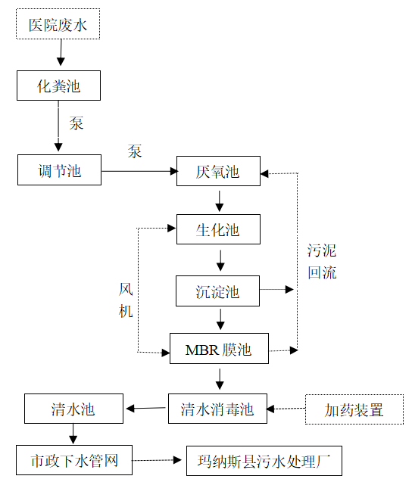  图4-1 污水处理工艺流程示意图  污水处理各构筑物简介：  1）化粪池：污水首先经过化粪池，去除污水中较大的漂浮物以及固体大颗粒物，以免其对后续处理单元的水泵或工艺管线造成损害，保证后续设备的正常运行。  2）调节池：生活污水经化粪池处理后进入调节池迸行水量、水质的调节均化，保证后续生化处理系统水量、水质的均衡、稳定，并设置预曝气系统，用于充氧搅拌，以防止污水中悬浮颗粒沉淀而发臭，又对污水中有机物起到一定的降解功效，提高整个系统的抗冲击性能和处理效果。调节池内设穿孔曝气管，对池内水体搅动、充氧，防止悬浮杂质沉淀，出水有内设污水提升泵提升进入厌氧池。  3）厌氧池：废水进入厌氧池后，进行反硝化反应，有效脱氮。  4）生化池：污水中的大分子有机物经微生物降解作用后，将废水中的有机物去除，出水自流进入沉淀池。  5）废水进入沉淀池，经沉淀后，污泥回流至厌氧池，沉淀后的废水进入MBR膜池，其能有效去除废水中的细菌及大分子有机物。  5）消毒池：出水流入消毒池进行消毒，使出水水质符合预处理标准要求后，排入下水管网。  （2）污水处理站可行性分析  中医院现有污水处理设施处理工艺为“化粪池+调节池+厌氧池+生化池+沉淀池+MBR膜池+清水消毒池+清水池”，处理能力为300m³/d，处理设施为地埋式，污水处理站土建施工时埋在冻土层以下，可确保污水处理站正常运营。  根据《医院污水处理工程技术规范》（HJ2029-2013）可知，出水排入城市污水管网的非传染病医院污水，可采用一级强化处理工艺。综上，中医医院污水处理工艺出水水质能满足《医疗机构水污染物排放标准》（GB18466-2005）表2预处理标准限值，处理工艺可行。  地下水污染防治措施：污水处理设施的所有主体构筑物均按照重点污染防渗区进行防渗处理，正常情况下废水不会泄漏进入地下水含水层导致地下水污染，因此不会对地下水产生影响。  按照《环境影响评价技术导则 地下水环境》（HJ610-2016）要求，根据防渗参照的标准和规范，本项目防渗区域属于简单防渗区，只需要进行一般地面硬化即可。  综上所述，本项目运行对周边水环境影响较小。  2.5废水排放监测计划  根据《排污许可证申请与核发技术规范 医疗机构》（HJ1105-2020）相关规定，本次评价确定本项目废水排放自行监测方案见表4-6。  表4-6 废水排放监测方案  3.声环境影响分析  3.1噪声源分析  本项目营运期噪声主要来自医院内各医疗设备运行时产生的噪声，声源强度较低，对周围环境影响较小。  3.2噪声适用标准  本项目运营期噪声执行《工业企业厂界环境噪声排放标准》（GB12348-2008）中的1类标准，即白天55dB（A），夜间45dB（A）。  3.3噪声影响评价分析  本项目营运期间，噪声源主要为医疗设备运行噪声，以及来自门诊病人及陪护人员产生的社会生活噪声。  表4-7 项目噪声源强及治理措施一览表  经采取表4-7的处理措施后，医院噪声强度可以达到《工业企业厂界环境噪声排放标准》（GB12348-2008）1类标准，对项目区声环境影响不大。  4.固废  本项目实施后，固体废弃物主要包括医疗垃圾和生活垃圾。  （1）医疗垃圾  医疗垃圾主要包括感染性废物、病理性废物、损伤性废物、药物性废物和化学性废物。根据工程分析  医疗废物产生量核算：  根据《医疗卫生机构医疗废物排放量调查》（倪晓平，邢华等）产污系数计算，凡拥有病床的医院，医疗废物排放（产生）量的产污系数单位为kg/（床·d），使用该方法计算时不再考虑门诊人次数。县（市）区医院产污系数为0.7~1.0kg/（床·d）。本评价取医疗废物产污系数1.0kg/（床·d），计算得本项目医疗废物产生量约0.12t/d（43.8t/a）。  本项目产生的医疗垃圾经集中收集后，暂存于玛纳斯县中医医院现有医疗废物暂存间（建筑面积均约100m²，已按要求做了防渗处理），委托玛纳斯县西海国有资产投资经营有限公司处置。  医疗废物的临时堆放以及外送应登记并签字，由专人负责管理。医疗废物贮存室树立有明确的标示牌。医疗废物处理过程包括：收集→贮存→运输→焚烧→最终处置。医疗废物在收集、贮存、运输过程中，严格按照《医疗卫生机构医疗废物管理方法》（中华人民共和国卫生部令第36号）、《医疗废物管理条例》，《医疗废物集中处置技术规范（试行）》、《医疗废物专用包装物、容器标准和警示标识规范》、《医疗废物转运车技术要求（试行）》（GB19217-2003）等相关规范执行。  1）收集  医疗废物包装袋  本项目产生的医疗废物，使用聚乙烯专用包装袋，颜色为黄色，且不得渗漏、破裂、穿孔；最大容积为0.1m³，包装袋上有盛装医疗废物类型的文字说明，如盛装感染性废物，应在包装袋上加注“感染性废物”字样；感染性废物、损伤性废物、药物性废物不能混合收集，包装袋上应印制医疗废物警示标示。  医疗废物利器盒  利器盒整体为硬制材料制成，密封，一保证利器盒在正常使用的情况下，盒内盛装的锐器具不撒漏，能防刺穿，满盛装量的利器盒从1.5米高处垂直跌落至水泥地面，连续三次，利器盒不会出现破裂、被刺穿等情况；利器盒易于焚烧，不得使用聚氯乙烯塑料材质，整体颜色为黄色，在盒体侧面注明“损伤性废物”且贴有明确的医疗废物警示标示。  周转箱（桶）  周转箱整体为硬制材料，防液体渗漏，可一次性或多次重复使用；  多次重复使用的周转箱（桶）应能被快速消毒或清洗，颜色为黄色，外表面应印（喷）制体规定的医疗废物标示和文字说明。  2）贮存  医疗废物贮存在专门的医疗废物贮存室，贮存的时间不得超过2d。医疗废物贮存室设置明显警示标识和防渗漏、防鼠、防蚊蝇以及预防儿童接触等安全措施；医疗废物的暂时贮存设施、设备应当定期消毒和清洁；放入包装物或容器内的感染性废物、药物性废物、损伤性废物不得取出。避免阳光直射，应当具备低温贮存或防腐条件，当温度高于25℃时，将固废进行低温贮存或进行防腐处理。  3）运输  项目使用密闭、防渗漏、防抛洒的专用运送工具，按照本项目确定的内部医疗废物运送时间、路线，将医疗废物收集、运送至暂时贮存间。运送工具在使用后应当在指定的地点及时消毒和清洁。  （2）污泥  污水处理站污泥产生量主要与废水量、SS含量、COD的去除量等有关，根据工程分析，本项目污泥产生量约为1.36t/a，污泥内污染物主要包含COD、BOD₅、SS、阴离子表面活性剂、病原体和部分化学品。根据《医疗机构水污染物排放标准》（GB18466-2005）污泥属于危险废物，按危险废物进行处理和处置，危废类别HW01，废物代码为831-001-01，医院废水处理站污泥在污泥池投加石灰消毒满足《医疗机构水污染物排放标准》（GB18466-2005）表4医疗机构污泥控制标准（粪大肠菌群数MPN/g≤100，蛔虫卵死亡率＞95%）后作为危险废物，定期清掏委托有资质的单位处理。  （3）生活垃圾  本项目住院部病床及陪护人员产生的生活垃圾产生量为120kg/d（43.8t/a），医务人员生活垃圾产生总量为12.77t/a。门诊病人生活垃圾产生量为20kg/d（7.3t/a）则生活垃圾产生总量为63.87t/a。生活垃圾由各楼层的保洁容器集中收集后，及时转运到卫生院生活垃圾暂存间，由环卫部门统一清运处理，做到日产日清。综上所述，本项目固体废物去向明确，均能得到妥善处置，不会对周围环境造成不良影响。  5.辐射污染  本项目设有放射室，各设置1台X射线机，X射线机在运行中，主要的污染物是X射线有用主束、散射辐射和泄漏辐射，其次是伴随X线产生的少量臭氧和氮氧化物。本环评不包括辐射内容，需另做环评。  6.地下水  6.1污染源分析  本项目地下水污染源主要为生活污水及医疗废水，其主要污染物浓度分别COD、BOD、SS、氨氮。  6.2污染防控措施  本项目生活污水及医疗废水全部排入中医院现有污水处理站，经处理后满足《医疗机构水污染物排放标准》（GB18466-2005）表2预处理标准要求后，排入市政下水管网。  6.3分区防渗要求  根据可能泄漏至地面的污染物的性质和生产单元的构建方式，结合项目总平面布置情况，本项目属于一般防渗要求，本项目建设过程中按照一般防渗区要求防护，其他区域按照非防渗区要求防护。本环评要求企业采取以下环保措施避免对地下水造成污染：  ①中医康复治疗楼内地面等全部硬化，并做好防渗措施；  ②做好地面防渗，以及装置、管道的密封防漏工作，定期检查、维修和及时更新；  一般防渗结构区主要为中医康复治疗楼区域地面硬化处理，并按照相关要求设置防渗层，可选用天然或人工材料构筑防渗层，防渗层的防渗性能不应低于1.5m厚渗透系数为1.0×10⁻⁷cm/s的等效黏土层的防渗性能。其他区域采用水泥硬化，除上述区域外的场区，按常规建筑结构要求进行地面处理。  本项目污染防治分区情况详见表4-8。  表4-8 本项目地下水污染防治分区情况表  7.风险评价  7.1风险调查  与本项目有关的，可能发生的风险为中医医院现有污水处理设备事故风险。  7.2环境风险潜势初判  7.2.1环境风险潜势划分  建设项目环境风险潜势划分为Ⅰ、Ⅱ、Ⅲ、Ⅳ/Ⅳ+级。根据建设项目涉及的物质和工艺系统的危险性及其所在地的环境敏感程度，结合事故情形下环境影响途径，对建设项目潜在环境危险程度进行概化分析，按照表4-9确定环境风险潜势。  表4-9 建设项目环境风险潜势划分  7.2.2危险性（P）  根据《建设项目环境风险评价技术导则》（HJ169-2018）中附录B重点关注的危险物质及临界值，以及附录C危险物质及工艺系统危险性（P）的分级，本项目危险物质数量与临界量的比值Q见表4-10。  表4-10 危险物质临界量与储存量  由上表可以看出，Q=0.04<1，因此本项目环境风险潜势为Ⅰ。  综上，根据《建设项目环境风险评价技术导则》（HJ169-2018）中评价工作等级划分，本项目环境风险潜势为Ⅰ，评价等级为简单分析。  表4-11 评价工作等级划分  7.3风险识别及源项分析  本项目主要的危险因素来自污水处理站，主要风险类型为泄露。  导致事故发生的原因：停电或设备故障，导致污水处理站设备不能正常运转，废水未经处理外排。  中医医院现有污水处理单元均为一定厚度的混凝土结构，并且均要求做防渗处理，可防止废水下渗，并且污水处理单元容积足够容纳每天进入的废水。因此只要切实落实好事故风险防范措施，同时做好区域内地面硬化防渗和污水收集管道及收集池、各构筑物的防渗工作，正常情况下，污水处理站对地下水环境和土壤环境影响较小。  7.4风险防范措施  （1）水环境风险防范措施  中医医院污水处理站采用双回路电源，污水处理站调节池水泵采用1用1备、风机1用1备、污泥回流泵2用2备的方式设置，降低了污水处理站出现停电、设备不能正常运转等事故概率。  根据《医院污水处理工程技术规范》（HJ2029-2013），调节池有效容积按日处理水量的6~8h计算，而项目废水主要产生于白天的12个小时，因此，为满足本项目建成后全院正常情况下污水收集调节的作用，中医院现有污水处理站的调节池有效容积为300m³，能满足事故状态下废水的暂存。  当污水处理站发生故障时，首先启动人工加药的方式，为防止人工加药仍不能使废水达标排放，事故废水排入调节池，事故解除后，废水恢复正常处理。  （2）医疗废物的风险防范措施  鉴于医疗废物的极大危害性，该项目在收集、贮存、运送医疗废物的过程中存在着一定的风险。为保证项目产生的医疗废物得到有效处置，使其风险减少到最小程度，而不会对周围环境造成不良影响，要求具体采取如下的措施进行防范。  应采用专用容器，明确各类废物标识，分类包装，分类堆放，并本着及时、方便、安全、快捷的原则，进行收集。感染性废物、病理性废物、损伤性废物、药物性废物及化学性废物是不能混合收集；放入包装物或者容器内的感染性废物、病理性废物、损伤性废物不得取出。当盛装的医疗废物达到包装物或者容器的3/4时，应当使用有效的封口方式，使包装物或者容器的封口紧实、严密。  对感染性废物必须采取安全、有效、经济的隔离和处理方法。操作感染性或任何有潜在危害的废物时，必须穿戴手套和防护服。对有多种成份混和的医学废料，应按危害等级较高者处理。感染性废物应分类丢入垃圾袋，还必须由专业人员严格区分感染性和非感染性废物，一旦分开后，感染性废物必须加以隔离。根据有关规定，所有收集感染性废物的容器都应有“生物危害”标志。有液体的感染性废料时，应确保容器无泄漏。  所有锐利物都必须单独存放，并统一按医学废物处理。收集锐利物日包装容器必须使用硬质、防漏、防刺破材料。针或刀应保存在有明显标记、防泄漏、防刺破的容器内。处理含有锐利物品的感染性废料时应使用防刺破手套。  另外，有害化学废物不能与一般废物、无害化学废物或感染性废物相混合。稀释通常不能使有害化学废物的毒性减低。有害化学废物在产生后应分别收集、运输、贮存和处理；必需混合时，应注意不兼容性。为保证有害废料在产生、堆集和保存期间不发生意外、泄漏、破损等，应采取必要的控制措施，如：通风措施、相对封闭及隔离系统、安全措施、防火措施和安全通道。在化学废料的产生、处理、堆集和保存期间，对其包装及标签应根据废物种类使用废物容器、使用“有害废物”的标签或标记、在任何时候都确保废物容器的密闭性。采用有皱的包装材料包装易碎的玻璃和塑料制品，在包装中同时加入吸附性材料。  （3）医院医疗废物突发事件应急措施及预案  1）在收集转运医疗废物当中发生医疗废物泄漏、溢出、散落时，运送员应立即向管理人员汇报，并向医院总务科、医院感染管理科报告。  2）医院“医疗废物管理小组”组织有关人员进行调查，确定流失、泄漏、扩散的医疗废物的类别、数量、发生时间、影响范围及严重程度。对现场进行必要的消毒处理和相应的补救措施，并在48h内向相关卫生行政主管部门报告。  3）采取适当的安全处置措施、运送员、保洁员工负责对泄漏、溢出、散落的医疗废物迅速进行收集、清理和消毒处理。对受污染的区域、物品进行无害化处置，必要时封锁污染区，以防扩大污染。  4）对泄漏及受污染的区域、物品进行处理时，要尽量减少对病人、医务人员及现场其他人员和环境的影响，清理人员必须穿戴防护服（或橡胶围裙）、橡胶手套和口罩、帽子、长靴等防护用品。消毒工作从感染性废物污染最轻的区域向污染最重的区域进行，对可能被污染的所有使用过的工具和防护用品均须进行消毒。  5）调查处理工作结束后，对事件的起因进行调查，制定有效的防范措施预防类似事件的发生。  6）发生医疗废物管理不当导致传染病传播事故，或者有证据证明传染病传播的事故有可能发生时，应当按照《中华人民共和国传染病防治法》及有关规定报告，并采取相应措施。  7）医疗废物刺伤或擦伤等损伤后的处理：  ①可用肥皂、流动水清洗污染的皮肤，用生理盐水冲洗粘膜。  ②如有伤口、应当在伤口旁从近心端向远心端轻轻挤压，尽可能挤出损伤处的血液，再用肥皂液和流动水进行清洗，禁止进行伤口局部的重力挤压。  ③冲洗后应用75%乙醇或者0.5%碘伏消毒，并包扎伤口；暴露的粘膜，应当反复用生理盐水冲洗干净。  ④采集感染源病人的血清进行检查，并及时填写相关报告单，向医院感染管理科报告。必要时给予预防性治疗。  7.5应急预案  为减轻事故造成的影响，本环评要求玛纳斯县中医医院应根据《建设项目环境风险评价技术导则》（HJ169-2018）详细编制应急预案、成立应急小组，一旦发生事故，单位相关人员必须按照事故应急预案规定程序指挥，消除事故的蔓延和发展，将事故损失降低到最低限度。  紧急事故的处理流程与方式  （1）发现事故后，当班人员立即向指挥小组组长和副组长汇报，并在事故过程中随时保持与领导小组的联系；  （2）指挥小组接到报告后，应及时向中医院、应急中心和环保部门汇报，并在事故处理工程中随时保持与上级部门的联系；  （3）当班人员排查造成事故的原因，并进行应急处理。  当发生医疗设备或设施运行异常事故时，应立即向中医院应急指挥办公室汇报，停止工程运行，并根据检验数据对相关工艺进行及时调整，确保未经处理或处理不达标排放。发生停电时，立即向中医院领导及当地供电部门反映情况，来电后，按操作规程开启设备，恢复运行。  由事故应急指挥领导小组宣布应急状态结束，恢复到正常运行状态，开始对事故原因进行调查，进行事故损失评估，组织力量进行污染区的清消、恢复。  7.6环境风险评价结论  综上，本项目无重大危险源，在日常工作中仍须严格执行国家的技术规范和操作规程要求，在认真落实工程拟采取的事故对策后，工程的事故对周围影响处于可接受水平。本项目环境风险评价自查表见表4-12。  表4-12 建设项目环境风险简单分析内容表  8.环保投资  本项目总投资为7000万，环保投资合计为42万元，占项目总投资的0.60%。本项目环保投资分析估算见表4-13。  表4-13 污染防治措施及环保投资估算一览表  9.扩建项目建成后“三本账”分析  本项目建设前后“三废”排放量变化情况详见表4-14。  表4-14 项目建成后污染物排放情况分析（三本帐）  本项目在严格落实本环评提出的各项污染防治措施后，污染物可实现达标排放，符合环境管理的相关要求。
  大气污染物 | 风量（m³） | 单位产生量（mg/s·m²） | 产生速率（kg/h） | 产生量（t/a） | 产生浓度（mg/m³） | 排放速率（kg/h） | 排放量（t/a） | 排放浓度（mg/m³）
  H₂S | 5000 | 0.02 | 0.036 | 0.315 | 7.2 | 0.0036 | 0.0315 | 0.72
  NH₃ | 5000 | 0.0012 | 0.005 | 0.046 | 1.0 | 0.0005 | 0.0046 | 0.9
  臭气  浓度 | 5000 | / | / | 7500 | / | / | / | 10
  监测位置 | 监测项目 | 监测频率 | 监测方式
  除臭装置排气筒出口 | 臭气浓度、氨、硫化氢 | 1次/季度 | 委托第三方监测单位监测
  厂界或防护带边缘的浓度最高点 | 臭气浓度、氨、硫化氢、甲烷、氯气 | 1次/季度 | 委托第三方监测单位监测
  部 门 | 污水类别 | 主要污染物
  部 门 | 污水类别 | SS | COD | BOD | 病原体 | 化学品
  病 房 | 生活污水 | △ | △ | △ | △
  门 诊 | 含菌污水 | △ | △ | △ | △
  检验室 | 含菌污水 | △ | △ | △ | △ | △
  办公室 | 生活污水 | △ | △ | △
  污染物名称 | COD |  | BOD₅ |  | SS |  | NH₃-N |  | 粪大肠菌群
  废水量（m³/a） | 17976.25
  处理工艺设施 | “化粪池+调节池+厌氧池+生化池+沉淀池+MBR膜池+清水消毒池+清水池”
  阶段名称 | 去除率 | 浓度 | 去除率 | 浓度 | 去除率 | 浓度 | 去除率 | 浓度 | 去除率 | 浓度
  阶段名称 | % | mg/L | % | mg/L | % | mg/L | % | mg/L | % | 个/L
  原水 | - | 300 | - | 150 | - | 200 | - | 30 | - | 1.6×10⁸
  化粪池/调节池 | 25 | 225 | 15 | 127.5 | 85 | 30 | - | 30 | - | 1.6×10⁸
  厌氧池 | 40 | 135 | 65 | 44 | 10 | 17 | 40 | 18 |  | 1.6×10⁸
  生化池 | 60 | 54 | 85 | 6.6 | - | 17 | 30 | 7.2 | - | 1.6×10⁸
  MBR膜池 | 70 | 12.2 | - | 6.6 | 80 | 3.4 | 90 | 0.72
  消毒池 | - | 12.2 | - | 6.6 | - | 3.4 | - | 0.72 | 100 | 0
  出水 | 12.2 |  | 6.6 |  | 3.4 |  | 0.72 |  | 0个/L
  总去除率 | 约96% |  | 约95.6% |  | 约98% |  | 约97.6% |  | 100%
  排放量（t/a） | 0.219 |  | 0.118 |  | 0.061 |  | 0.013 |  | /
  GB18466-2005标准 | 250 |  | 100 |  | 60 |  | - |  | 5000个/L
  监测位置 | 监测项目 | 监测频率 | 监测方式
  污水处理设施总排放口 | pH值 | 1次/12h | 委托第三方监测单位监测
  污水处理设施总排放口 | 化学需氧量、悬浮物 | 1次/周 | 委托第三方监测单位监测
  污水处理设施总排放口 | 粪大肠菌群 | 1次/月 | 委托第三方监测单位监测
  污水处理设施总排放口 | 五日生化需氧量、石油类、挥发酚、动植物油、阴离子表面活性剂、总氰化物、沙门氏菌、氨氮、色度、总余氯 | 1次/季度 | 委托第三方监测单位监测
  编号 | 装置 | 源强dB（A） | 产生位置 | 处置措施 | 处理后噪声级
  1 | 医疗设备 | 50～80 | 诊断科室以及化验室 | 设备选用低噪声设备，水泵吸水管和出水管加设可曲绕橡胶接头，各仪器安全操作运行。 | <55dB（A）
  2 | 车辆噪声 | 65～75 | 道路 | 采取禁鸣喇叭、控制行车路线、修建绿化隔声带等管理及治理。 | <55dB（A）
  3 | 社会生活噪声 | 50～60 | 院内 | 加强管理，严禁大声喧哗 | <55dB（A）
  名称 | 范围
  一般防渗区 | 中医康复治疗楼
  非防渗区 | 其他区域
  环境敏感程度（E） | 危险物质及工艺系统危险性（P）
  环境敏感程度（E） | 极高危害（P1） | 高度危害（P2） | 中度危害（P3） | 轻度危害（P4）
  环境高度敏感区（E1） | IV⁺ | IV | III | III
  环境中度敏感区（E2） | IV | III | III | II
  环境低度敏感区（E3） | III | III | II | I
  注：IV⁺为极高环境风险。
  名称 | 最大储存量 | 临界量 | Q
  次氯酸钠 | 0.2t | 5t | 0.04
  环境风险潜势 | IV、IV+ | III | II | I
  评价工作等级 | 一 | 二 | 三 | 简单分析ª
  a 是相对于详细评价工作内容而言，在描述危险物质、环境影响途径、环境危害后果、风险防范措施等方面给出定性的说明。见附录A。
  建设项目名称 | 玛纳斯县中医医院中医康复治疗建设项目
  建设地点 | 玛纳斯县中华碧玉园东侧500米处
  地理坐标 | 玛纳斯县中医医院院内 | 经度 | 86°13′41.469″ | 纬度 | 44°16′42.960″
  主要危险物质 | 主要危险物质为次氯酸钠，年最大储存量为0.2t
  环境影响途径及危害后果（大气、地表水、地下水等） | 不会进入地下水体及流入地表水体，不会对地下水和地表水体产生不利影响和地表水体产生不利影响
  风险防范措施要求 | ①建立一套领导监督负责、员工值日的安全检查制度至关重要。落实事故风险负责人，配备专职安全员，责任都要落实到人，检查排除事故风险隐患；  ②生产管理标准化：主要是制订以安全运行为目标的安全管理，全过程的各项详细、可操作的管理标准，并在管理中严格贯彻、执行；  ③生产安全条件标准化：主要是保证医院房屋及水、电、气等管线设施规范、完善，医疗设备及各种附件完好，各楼层布置合理、通道畅通、整洁卫生，安全防护设施与报警装置安全可靠，安全事故抢救设施齐全、性能良好，并制订相应的各项标志；
  填表说明（列出项目相关信息及评价说明）：本项目的环境风险潜势为Ⅰ，可开展简单分析。
  项目 |  | 内容 | 投资（万元） | 备注
  施工期 | 废气治理 | 施工场界设置屏障、围挡、施工场地保洁、洒水降尘 | 5.0 | /
  施工期 | 固废治理 | 垃圾桶、清运生活垃圾 | 2.0 | /
  施工期 | 噪声治理 | 机械设备加装隔声、离敏感点较近的设备设置临时隔声墙、控制运输车辆的鸣笛 | 5.0 | /
  施工期 | 废水治理 | 沉淀池 | 2.0 | /
  运营期 | 固体废弃物  处置 | 生活垃圾收集、清运 | 2.0 | /
  运营期 | 固体废弃物  处置 | 医疗固废暂存间，委托有资质单位处置 | 2.0 | /
  运营期 | 固体废弃物  处置 | 污泥委托有资质单位处置 | 2.0 | /
  运营期 | 噪声防治  措施 | 减震、隔声 | 5.0 | /
  运营期 | 废水防治  措施 | “化粪池+调节池+厌氧池+生化池+沉淀池+MBR膜池+清水消毒池+清水池”处理工艺，处理能力300m³/d | / | 依托中医院现有
  运营期 | 废气防治  措施 | 密闭站房、废气经过生物除臭装置处理后通过15m高排气筒排放。 | 10 | /
  运营期 | 风险防治  措施 | 地面防漏防渗、墙裙防渗、警示标识等 | 2.0 | /
  运营期 | 生态措施 | 项目区绿化 | 5.0 | /
  合计 |  |  | 42 | /
  类别 |  | 污染物 | 现有排放量 | 本工程  排放量 | “以新带老”  削减量 | 本项目建后  总排放量 | 增减量  变化
  废  水 | 生活  污水 | 废水量（m³/a） | 6200 | 17976.25 | 0 | 24176.25 | +16640.35
  废  水 | 生活  污水 | COD_{Cr}（t/a） | 0.0744 | 0.219 | 0 | 0.2934 | +0.219
  废  水 | 生活  污水 | BOD₅（t/a） | 0.360 | 0.118 | 0 | 0.478 | +0.118
  废  水 | 生活  污水 | SS（t/a） | 0.0248 | 0.061 | 0 | 0.0858 | +0.061
  废  水 | 生活  污水 | NH₃-N（t/a） | 0.366 | 0.013 | 0 | 0.379 | +0.013
  固  废 | 固体  废物 | 医疗垃圾（t/a） | 4.25 | 43.8 | 0 | 48.05 | +43.8
  固  废 | 固体  废物 | 污泥（t/a） | 0 | 1.36 | 0 | 1.36 | +1.36
  固  废 | 固体  废物 | 生活垃圾(t/a) | 100 | 63.87 | 0 | 163.87 | +63.87
  注：固废所列数据为产生量，均通过安全处置，不外排，排放量为0

五、环境保护措施监督检查清单
内容  要素 | 排放口（编号、  名称）/污染源 | 污染物  项目 | 环境保护措施 | 执行标准
大气环境 | 污水处理站 | NH₃、H₂S | 采用“化粪池+调节池+厌氧池+生化池+沉淀池+MBR膜池+清水消毒池+清水池+生物除臭”处理工艺 | 满足《医疗机构水污染物排放标准》（GB18466-2005）表3中标准值及《恶臭污染物排放标准》（GB14554-1993）表2中污染物排放标准限值
地表水  环境 | 医疗废水 | COD | 排入中医医院现有污水处理设施，经过处理达标后，排入市政下水管网，最终进入玛纳斯县污水处理厂处理 | 《医疗机构水污染物排放标准》（GB18466-2005）表2中预处理标准
地表水  环境 | 医疗废水 | BOD₅ | 排入中医医院现有污水处理设施，经过处理达标后，排入市政下水管网，最终进入玛纳斯县污水处理厂处理 | 《医疗机构水污染物排放标准》（GB18466-2005）表2中预处理标准
地表水  环境 | 医疗废水 | NH₃-N | 排入中医医院现有污水处理设施，经过处理达标后，排入市政下水管网，最终进入玛纳斯县污水处理厂处理 | 《医疗机构水污染物排放标准》（GB18466-2005）表2中预处理标准
地表水  环境 | 医疗废水 | SS | 排入中医医院现有污水处理设施，经过处理达标后，排入市政下水管网，最终进入玛纳斯县污水处理厂处理 | 《医疗机构水污染物排放标准》（GB18466-2005）表2中预处理标准
地表水  环境 | 医疗废水 | 粪大肠菌 | 排入中医医院现有污水处理设施，经过处理达标后，排入市政下水管网，最终进入玛纳斯县污水处理厂处理 | 《医疗机构水污染物排放标准》（GB18466-2005）表2中预处理标准
地表水  环境 | 医疗废水 | 余氯 | 排入中医医院现有污水处理设施，经过处理达标后，排入市政下水管网，最终进入玛纳斯县污水处理厂处理 | 《医疗机构水污染物排放标准》（GB18466-2005）表2中预处理标准
声环境 | 设备噪声 | 噪声 | 隔声、减振等 | 《工业企业厂界环境噪声排放标准》（GB12348-2008）1类标准
声环境 | 交通噪声 | 噪声 | 隔声、减振等 | 《工业企业厂界环境噪声排放标准》（GB12348-2008）1类标准
电磁辐射 | /
固体废物 | 院区 | 医疗垃圾 | 经集中收集后，存放于医疗废物暂存间，并定期送往有相关处理资质的单位处理； | 《危险废物贮存污染控制标准》（GB18597-2001）中相关标准
固体废物 | 院区 | 污泥 | 污水处理设施处理污泥应进行定期清运，脱水后将污泥装入双层黄色专用塑料袋密封包装，和医疗废物一同交由有资质单位进行处置 | 《危险废物贮存污染控制标准》（GB18597-2001）中相关标准
固体废物 | 院区 | 生活垃圾 | 集中收集，由环卫部门统一清运处理 | /
土壤及地下水污染防治措施 | 本项目按照一般防渗区要求防护，其他区域按照非防渗区要求防护。
生态保护措施 | /
环境风险  防范措施 | 编制项目突发环境事故应急预案，并定期完善和强化事故应急预案和对策。
其他环境  管理要求 | 根据《固定污染源排污许可分类管理名录（2019年版）》，本项目属于简化管理，玛纳斯县中医医院应根据《排污许可证申请与核发技术规范 医疗机构》相关要求，制定污染物自行监测方案，环境管理台账、定期信息公开等

六、结论
本次评价对建项目及其周围区域环境现状进行了调查、监测和评价分析，通过对营运期污染物排放的环境影响分析和对环境风险的分析，提出了项目污染防治措施以及要求和建议，污染物的排放均能够严于相关标准，符合国家环境保护的要求。
根据工程分析可知，本项目建设后由于病床的增加，水污染物排放量随废水量的增大而增加，但污染物产生浓度未发生变化，本项目运行期间产生一定量的废水、废气、噪声和固体废物，通过采取有效的污染防治措施，可将项目对周围环境造成的影响降到最低。同时，项目运营过程中，依据本次评价所提出的有关污染防治措施，全面落实“三同时”制度，加强运营期环境管理，定期监测，确保污染防治设施稳定达标运行，则项目建设对周围环境质量不会产生明显的影响，从环境保护角度出发，本项目环评是可行的。

附表

建设项目污染物排放量汇总表
项目  分类 | 污染物名称 | 现有工程  排放量（固体废物产生量）① | 现有工程  许可排放量  ② | 在建工程  排放量（固体废物产生量）③ | 本项目  排放量（固体废物产生量）④ | 以新带老削减量  （新建项目不填）⑤ | 本项目建成后  全厂排放量（固体废物产生量）⑥ | 变化量  ⑦
废气 | 颗粒物 | 0 | 0 | 0 | 0 | 0 | 0 | 0
废气 | SO₂ | 0 | 0 | 0 | 0 | 0 | 0 | 0
废气 | NO_{x} | 0 | 0 | 0 | 0 | 0 | 0 | 0
废水 | COD | 0.0744t/a | 0 | 0 | 0.219t/a | 0 | 0.29344t/a | +0.219t/a
废水 | NH₃-N | 0.366t/a | 0 | 0 | 0.013t/a | 0 | 0.379t/a | +0.013t/a
废水 | BOD | 0.360t/a | 0 | 0 | 0.118t/a | 0 | 0.478t/a | +0.118t/a
废水 | SS | 0.0248t/a | 0 | 0 | 0.061t/a | 0 | 0.0858t/a | +0.061t/a
废水 | 石油类 | 0 | 0 | 0 | 0 | 0 | 0 | 0
一般工业  固体废物 | 生活垃圾 | 100t/a | / | 0 | 63.87t/a | 0 | 163.87t/a | +63.87t/a
危险废物 | 医疗垃圾 | 4.25t/a | / | / | 43.8t/a | / | 48.05t/a | +43.8t/a
危险废物 | 污泥 | 0 | / |  | 1.36t/a |  | 1.36t/a | +1.36t/a
注：⑥=①+③+④-⑤；⑦=⑥-①

附件1 委托书
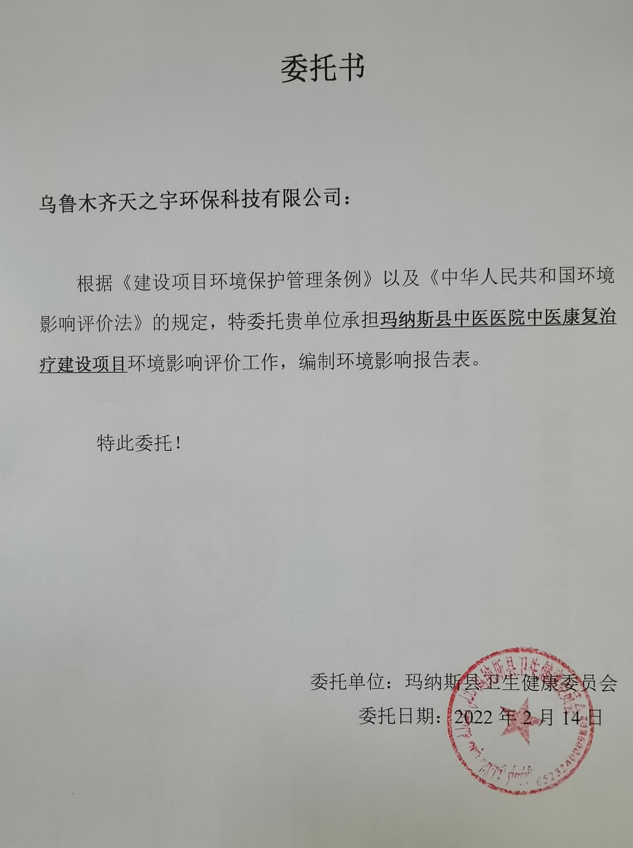

附件2 项目可研批复
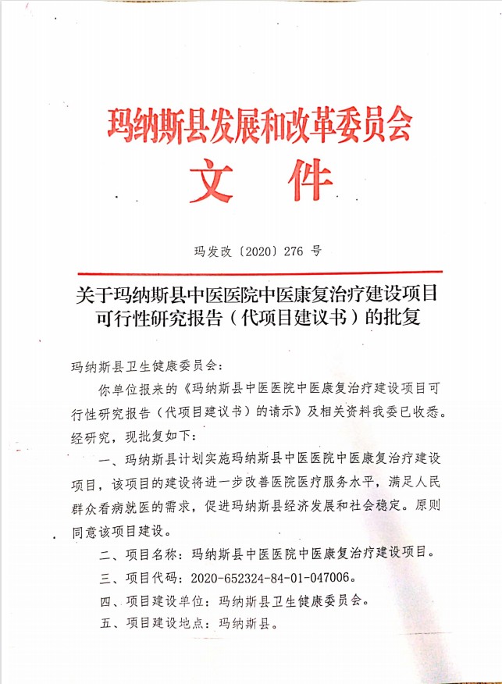

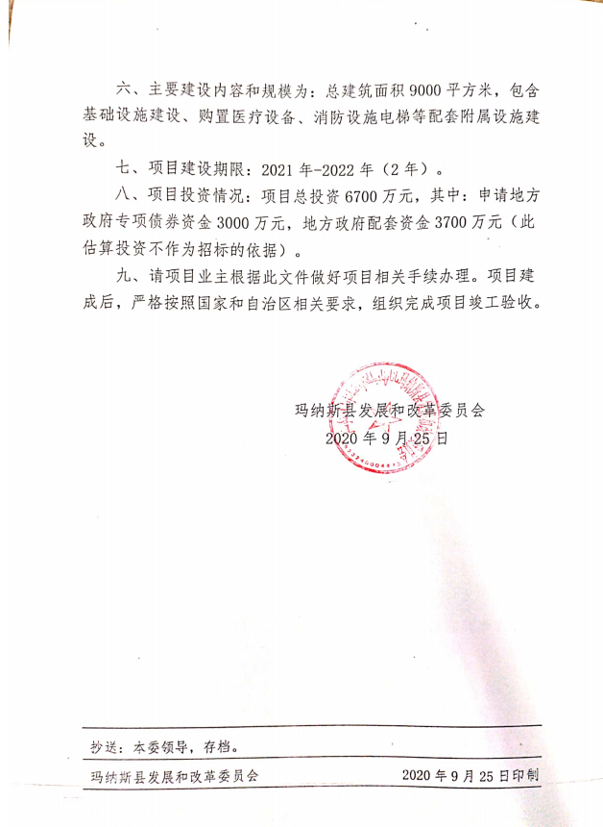

附件2 项目建设内容变更批复
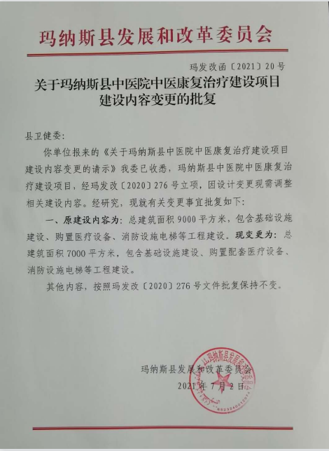

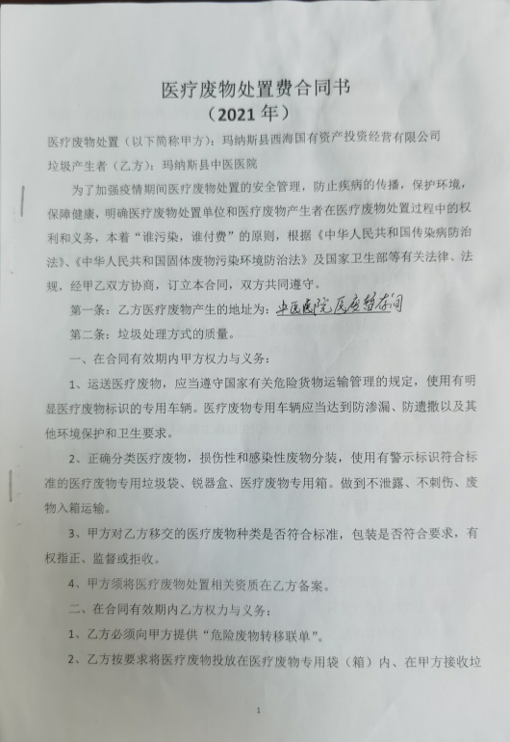
附件3 医疗废物处理协议

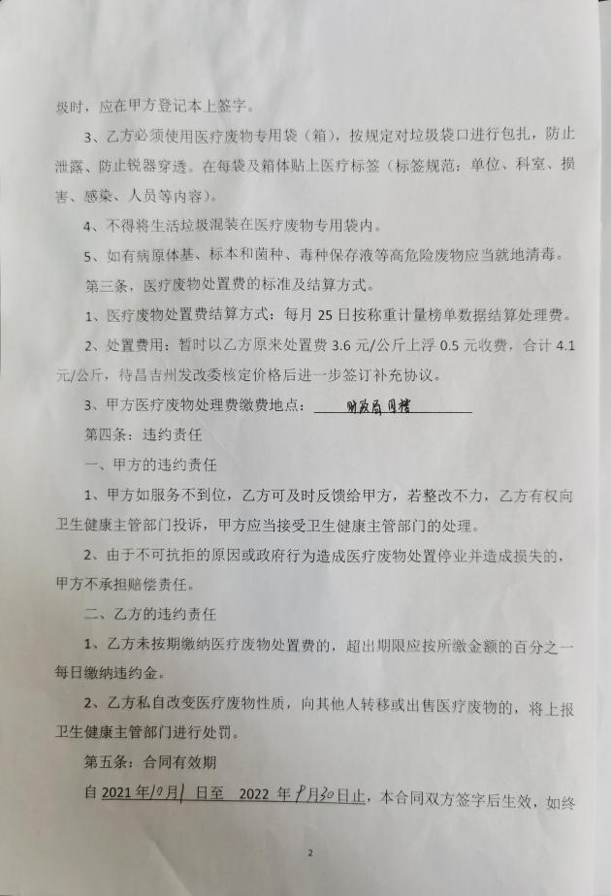

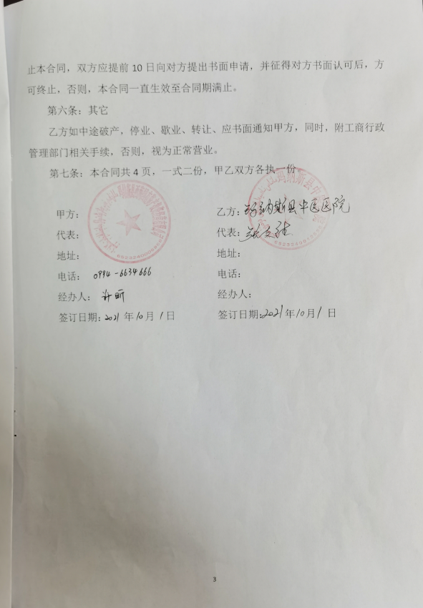

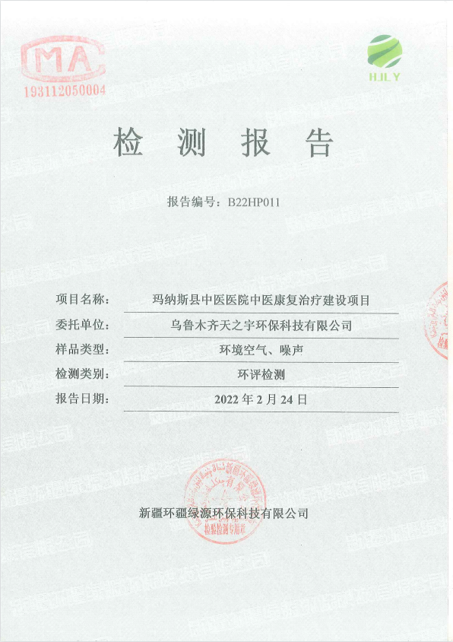
附件6 环境质量现状监测报告

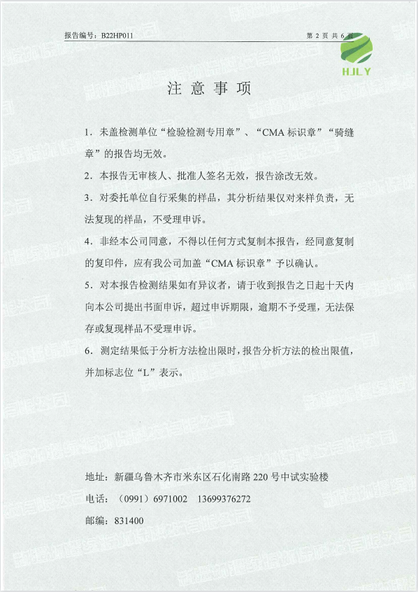

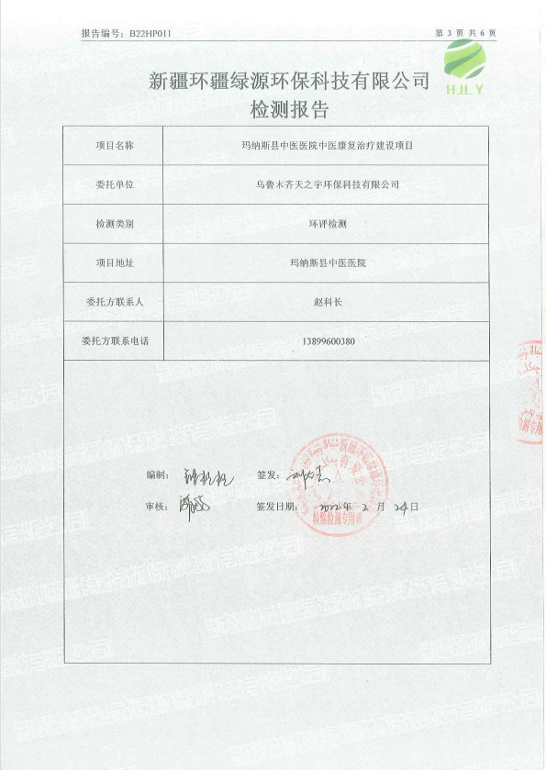

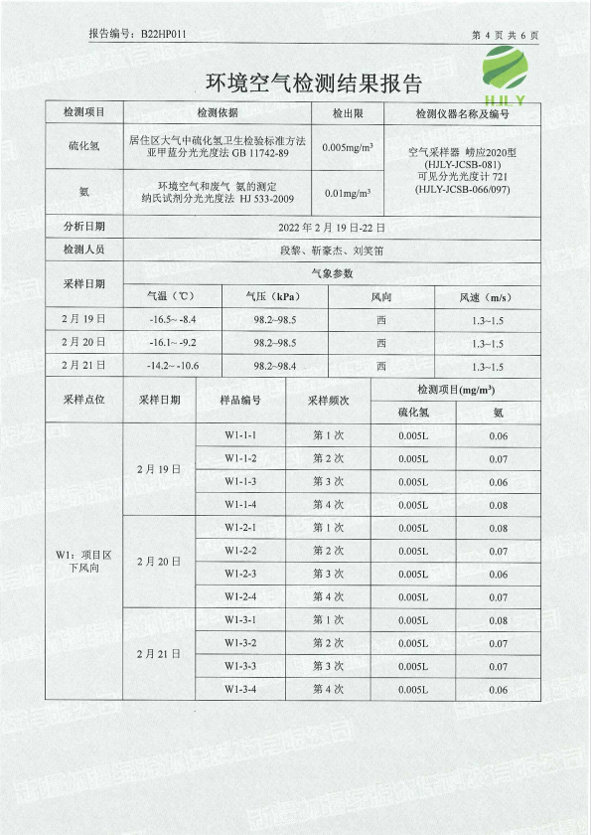

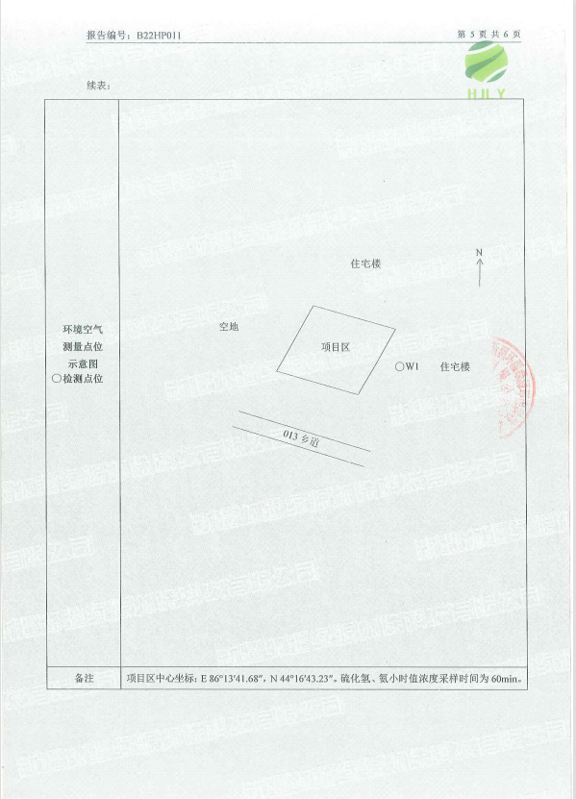

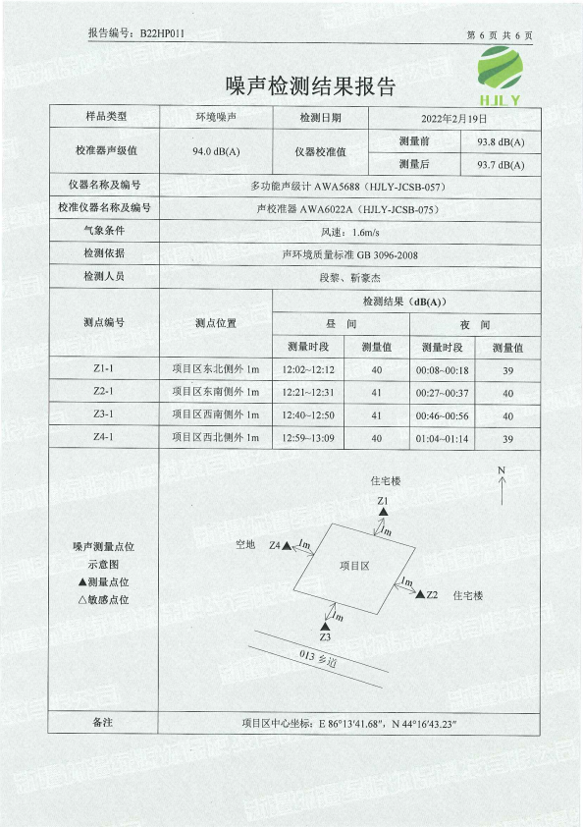

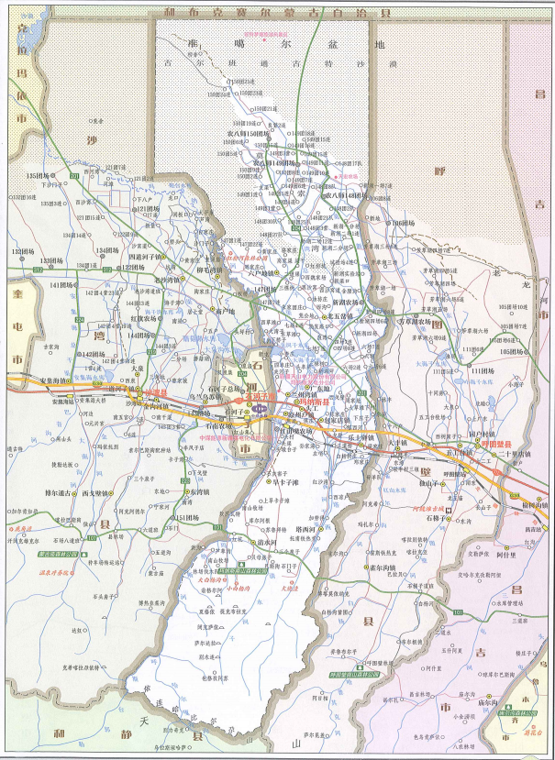
附图1 项目区地理位置图


项目区

附图2 项目区卫星影像图
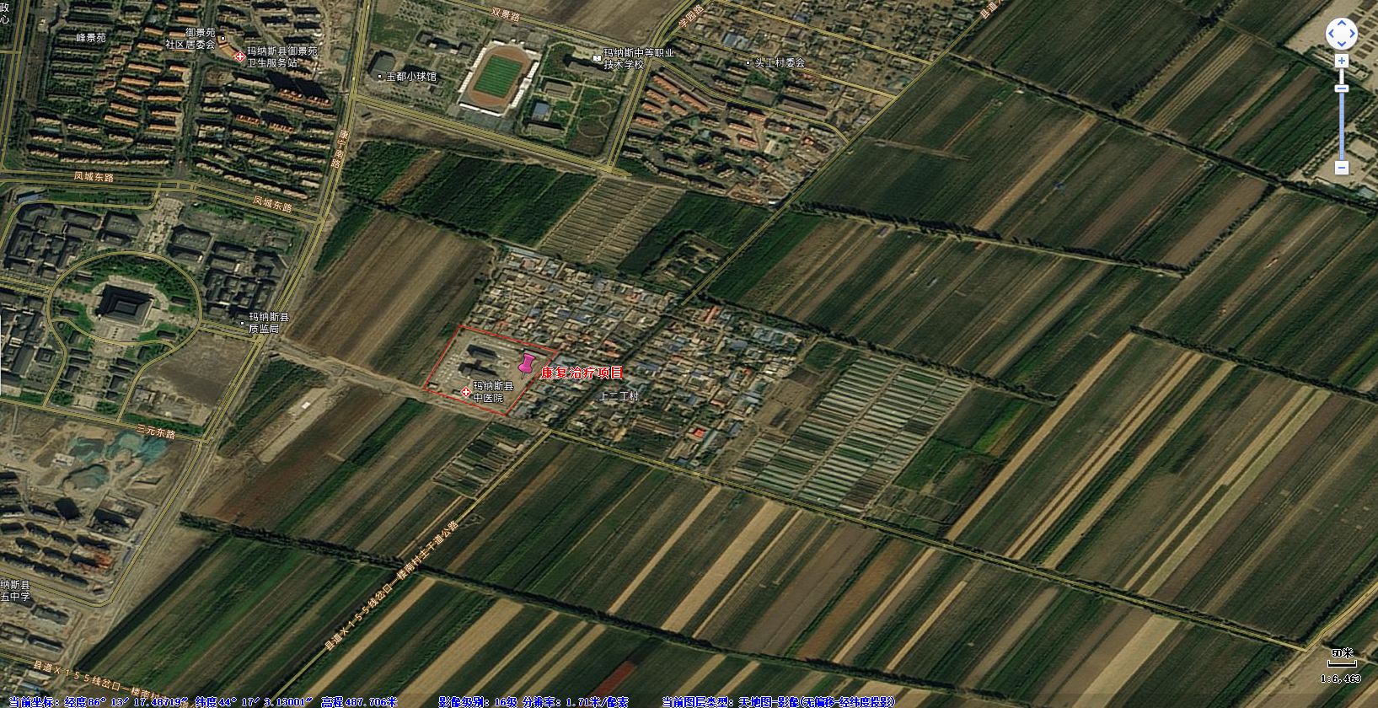
附图3 玛纳斯县中医医院环境敏感保护目标示意图
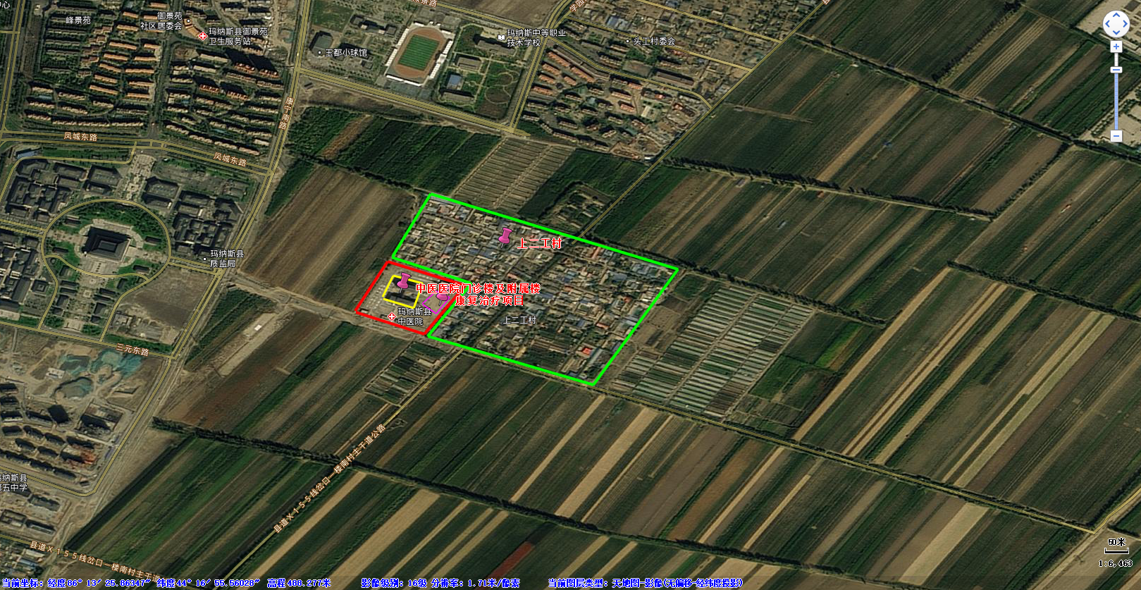

附图4 本项目与玛纳斯县成总体规划位置示意图
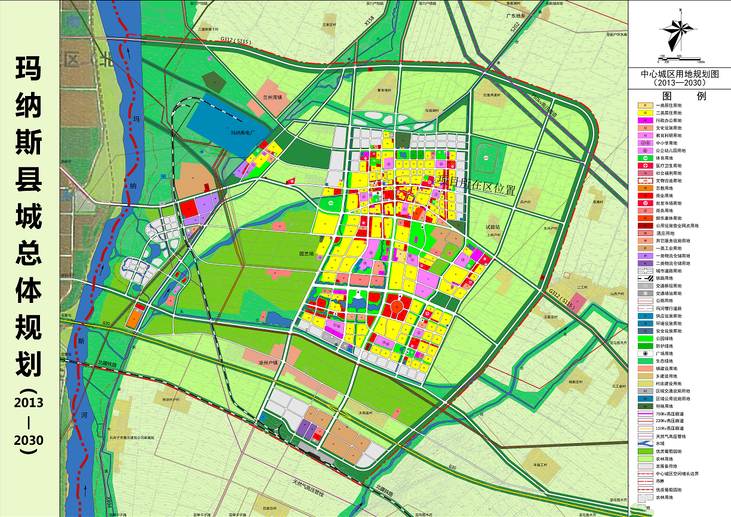

中医康复治疗项目区

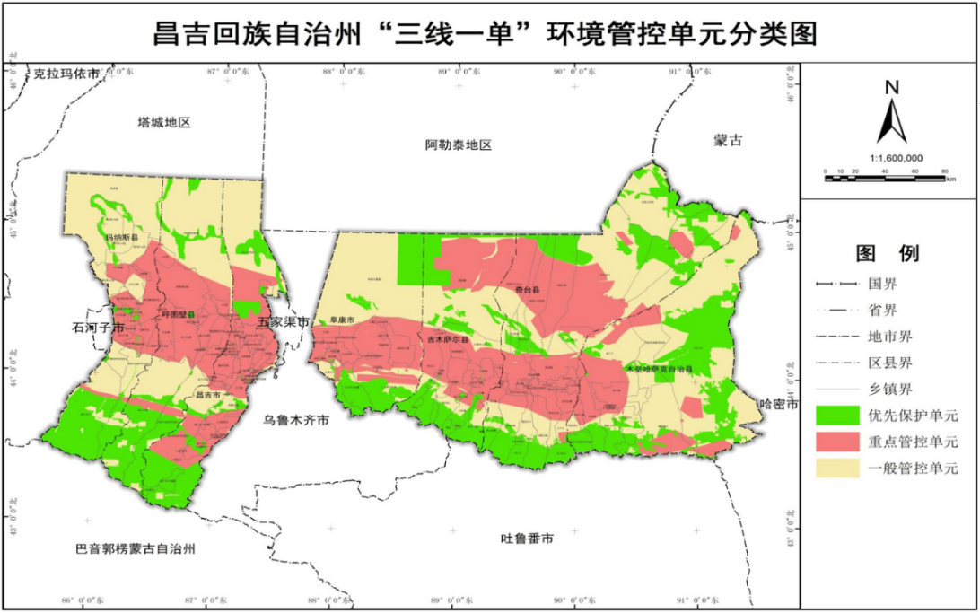
附图5 本项目与昌吉回族自治州“三线一单”环境管控单元关系示意图

项目区

附图6 本项目与全疆沙化土地分布关系位置示意图
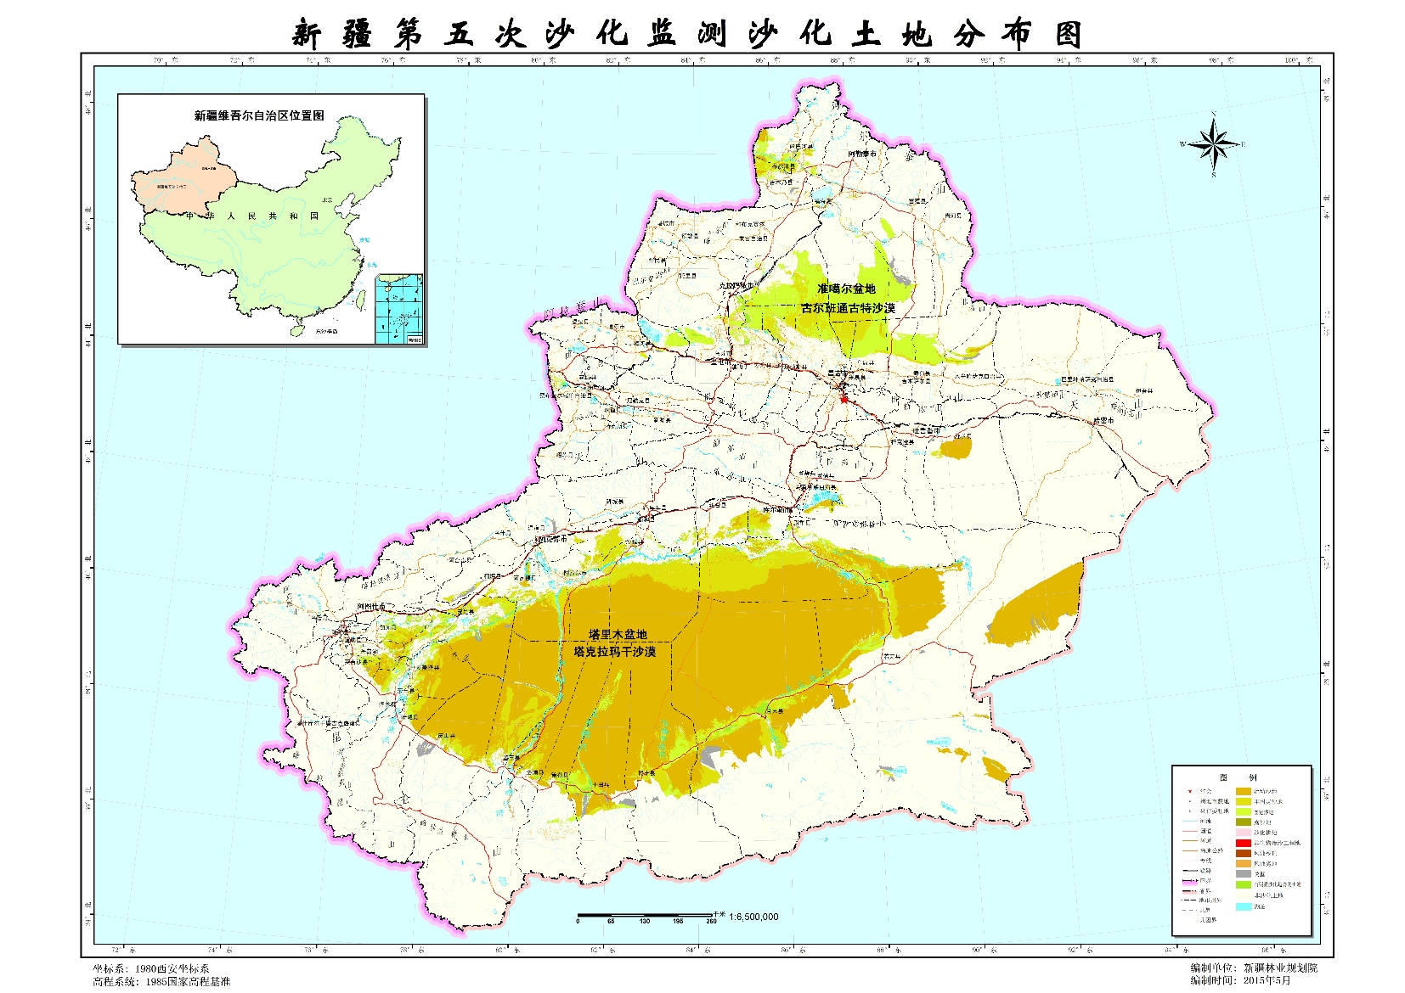

项目区

附图7 项目与主体功能区划位置关系示意图

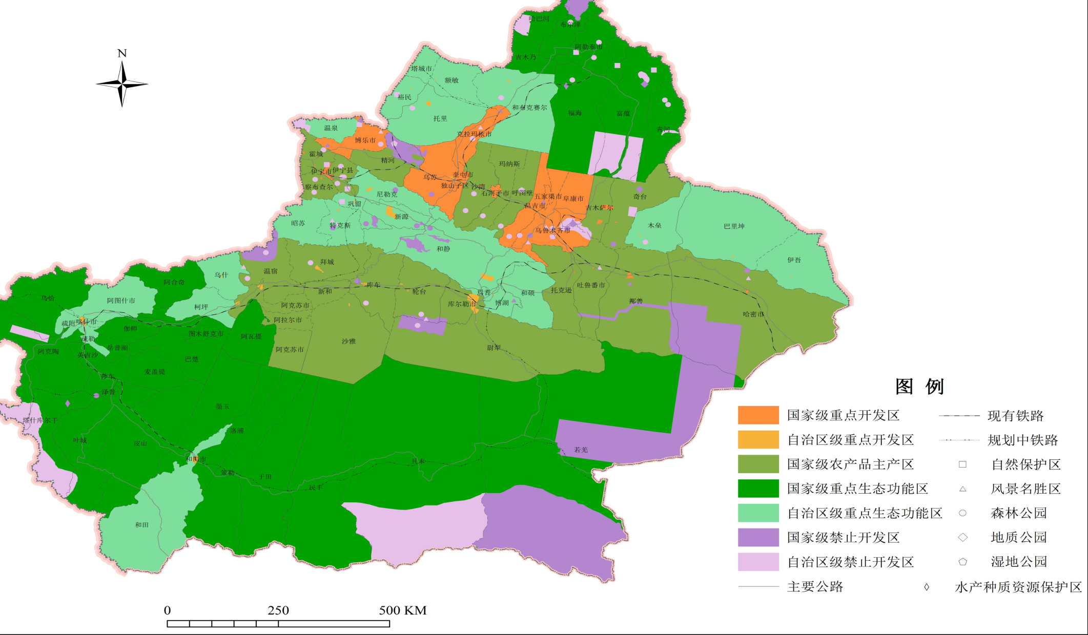
项目区

